Міністерство освіти і науки України
СХІДНОУКРАЇНСЬКий НАЦІОНАЛЬНий УНІВЕРСИТЕТ
імені ВОЛОДИМИРА ДАЛЯ

Факультет ________інформаційних технологій та електроніки_______
(повне найменування факультету)

Кафедра _______________електронних апаратів __________________
(повна назва кафедри)

ПОЯСНЮВАЛЬНА ЗАПИСКА
до дипломного проекту (роботи)

освітньо-кваліфікаційного рівня __________ магістр ______________
(бакалавр, спеціаліст, магістр)
спеціальності ____153 «Мікро-та наносистемна техніка»___________
(шифр і назва спеціальності)

на тему

Дослідження гетерогених процесів формування наноструктур для наноелектронних пристроїв

Виконав: студент групи МНТ-17дм | __________________ | Шавернєв О. О.
Керівник | __________________ | к.т.н., доц.  О. М. Іванов
Завідувач кафедри | __________________ | д.т.н., проф.  В. М. Смолій  д.т.н., проф.
Рецензент | __________________ | В. М. Смолій

Сєвєродонецьк – 2019

СХІДНОУКРАІНСЬКИЙ НАЦІОНАЛЬНИЙ УНІВЕРСИТЕТ
імені ВОЛОДИМИРА ДАЛЯ

Інститут, факультет, відділення інформаційних технологій та електроніки
Кафедра електронних апаратів___
Освітньо-кваліфікаційний рівень _ магістр _
Напрям підготовки 153 «Мікро-та наносистемна техніка»

ЗАТВЕРДЖУЮ
Завідувач кафедри ЕА
___________________
«___»______2019 року

З А В Д А Н Н Я
НА ДИПЛОМНИЙ ПРОЕКТ СТУДЕНТУ
Шавернєв Олексій Олексійович

- Тема проекту: Дослідження гетерогених процесів формування наноструктур для наноелектронних пристроїв

- Керівник проекту: к.т.н., доцент О.М. Іванов
(прізвище, ім’я, по батькові, науковий ступінь, вчене звання)
затверджені наказом вищого навчального закладу від 11.03.2019 р. № 43/15.14
- Строк подання студентом проекту __20. 05. 2019 р._
- Зміст розрахунково-пояснювальної записки (перелік питань, які потрібно розробити):
  - Вступ
  - Гетероперехід, види гетеропереходів
  - Тверді розчини та їх властивості
  - Гетероструктури
  - Гетерогенні процеси формування наноструктур для наноелектронних пристроїв Проектування і розрахунок двовхідних резонаторів на ПАВ
  - Прилади на основі напівпровідникових гомо- гетеро структур
  - Охорона праці

Консультанти розділів проекту
Розділ | Прізвище, ініціали та посада консультанта | Підпис, дата
 |  | Завдання видав | Завдання прийняв
Охорона праці | асистент Купіна О.А.

6. Дата видачі завдання________1. 03. 2019 року_________

Календарний план

№  з/п | Назва етапів дипломного  Проекту (роботи) | Строк виконання  етапів проекту  (роботи) | Примітка
1 | Вступ | 21.05.19
2 | Гетероперехід, види гетеропереходів | 24.05.19
3 | Тверді розчини та їх властивості | 27.05.19
4 | Гетероструктури | 30.05.19
5 | Гетерогенні процеси формування наноструктур для наноелектронних пристроїв | 02.06.19
6 | Прилади на основі напівпровідникових гомо- гетероструктур | 05.06.19
7 | Охорона праці | 08.06.19
8 | Оформлення пояснювальної записки | 10.06.19

Студент______________________________ Шавернєв О. О.
Керівник проекту_____________________ Іванов_О.М.

формат | зона | Поз. |  | Позначення |  |  |  | Найменування | Кіл. |  | Примітка
 |  |  |  |  |  |  |  | Текстові документи
А 4 |  | 1 |  | ДПМ 153.6 ПЗ |  |  |  | Пояснювальна записка | 1
 |  |  |  |  |  |  |  | Графічні документи
А4 |  | 2 |  | ДПМ 153.6 ГЧ |  |  |  | Графічна частина | 18
 |  |  |  |  |  |  |  | .
 |  |  |  |  |  |  | ДПМ 153.6. ВП
ЗМН | лист |  | № докум. |  | підпис | Дата
Розроб. |  |  | Шавернєв О. О.О.І |  |  |  | Дослідження гетерогених процесів формування наноструктур для наноелектронних пристроїв |  |  | Літ. |  |  | лист | листів
Перевір. |  |  | Іванов |  |  |  |  |  |  |  |  |  | 3
Рецензент |  |  | Смолій |  |  |  |  |  |  | СНУ ім. В.Даля гр.МНТ-17ДМ
Н. контр
Затв. |  |  | Смолій

РЕФЕРАТ
Изм.
Лист
№ докум.
Подпись
Дата
Лист
4
ДПМ 153.6 ПЗ
Разраб.
Шавернев
Провер.
Иванов
Реценз.
Смолий

Н. Контр.

Утверд.
Смолий
Исследование гетерогенных процессов формирования наноструктур для наноэлектронных устройств
Лит.
Листов

ВНУ гр.МНТ-17ДМ
Пояснительная записка к дипломному проекту содержит:
Страниц - 86 , рисунков – 17, таблиц – 1 , источников литературы - 17

Объект исследования – гетерогенные процессы формирования наноэлектронных структур.
Цель работы – исследование гетерогенных процессов формирования наноструктур для наноэлектронных устройств.

В данной работе исследованы основные физические процессы, лежащие в основе работы микро- и наноэлектронных приборов. Рассмотрены основные виды гереропереходов, их основные свойства и использование в микро- и наноэлектронике. Проведено исследование гетерогенных процессов формирования наноструктур для наноэлектронных устройств. Рассмотрены принципы построения, конструкция и физические основы работы наноэлектронных приборов на основе полупроводниковых гомо- и гетероструктур.

НАНОЭЛЕКТРОНИКА, ГЕТЕРОПЕРЕХОД, СВЕРХРЕШЕТКИ, ГЕТЕРОПЛЕНКИ, ТВЕРДЫЕ РАСТВОРЫ, ГЕТЕРОТРАНЗИСТОРЫ.

СОДЕРЖАНИЕ

Перечень условных сокращений………………………………………………..7
Введение………………………………………………………………………….8
- Литературный обзор…………………………………………………………10
1.1. Электрические гомо- и гетеропереходы. Основные определения. Классификация электрических переходов……………………………………10
1.2. Физические процессы в электронно – дырочных переходах……………11
2. Гетеропереход, виды гетеропереходов……………………………………..23
3.Твердые растворы и их свойства.…………………………………………….38
4. Гетероструктуры.…………………………………………...............................43
4.1. Сверхрешетки.………………………………………………………………46
4.2. Гетеропленки.……………………………………………………………….50
5. Гетерогенные процессы формирования наноструктур для наноэлектронных устройств…………………………………………………………………………52
6. Приборы на основе полупроводниковых гомо- гетероструктур.………...58
6.1. Гетеротранзисторы………………........................................................................58
6.2. Гетероструктурный транзистор на квантовых точках……………………64
6.3. Биполярные транзисторы …………………………………………………..67
7. Охрана труда.....................................................................................................69
7.1. Анализ потенциальных опасных и вредных производственных факторов при работе с электронными приборами…………………………………….….69
7.2. Мероприятия по технике безопасности………………………………… 71
7.3. Расчет защитного заземления технологического электрооборудования..75
7.4. Рекомендации по пожарной безопасности……………………………… 82
Выводы……………………………………………………………………...........84
Список литературы…………………………………………………………… 85

ПЕРЕЧЕНЬ УСЛОВНЫХ СОКРАЩЕНИЙ

СВЧ — сверхвысокочастотный;
МГ — металлургическая граница;
ВАХ — вольт-амперная характеристика
ВФХ - вольт-фарадная характеристика;
МЛЭ – молекулярно-лучевая эпитаксия;
HEMT- гетероструктурные полевые транзисторы;
ОПЗ — область пространственного заряда;
ГПТШ - гетеропереходные полевые транзисторы с затвором Шоттки на AlGaN/GaN;
MESFET - n-канальный полевой транзистор с затвором Шоттки на арсенид-галлиевой структуре;
HBT - биполярный транзистор на гетеропереходах.

Введение
Гетерогенный переход (гетеропереход) — это переход, который образуется в месте контакта различных по химическому составу полупроводников. Гетеропереход может быть образован между двумя монокристаллическими или аморфными полупроводниками, а также между монокристаллическим и аморфным полупроводниками. Однако, наибольшее практическое значение имеют гетеропереходы, образованные монокристаллами. В таком гетеропереходе кристаллическая решетка одного материала без нарушения периодичности переходит в решетку другого материала.
Различают изотипные и анизотипные гетеропереходы. Если гетеропереход образован двумя полупроводниками одного типа проводимости, то говорят об изотипном гетеропереходе. Анизотипные гетеропереходы образуются полупроводниками с разным типом проводимости. Как изотипный, так и анизотипный гетеропереходы могут обладать выпрямляющим эффектом (выпрямляющий переход) или не обладать (омический переход). На практике находят применение практически все виды гетеропереходов, а обладающие уникальными свойствами и эффективностью, электронные приборы, создаваемые на основе гетероструктурвсе более распространяются в самых разных сферах — оптоэлектроника, СВЧ-схемотехнике. Исторически изучение гетеропереходов во многом происходило в контексте поиска материалов для создания инжекционных полупроводниковых лазеров, светодиодов и других оптоэлектронных компонентов. В таких приборах спектр излучения или поглощения определяется как раз шириной запрещенной зоны полупроводника. Например, на основе фосфида галлия-индия (In1-xGaxP) создаются лазерные диоды красного цвета свечения, используемые в популярных лазерных указках.
Одной из важнейших технологических задач является создание и исследование наноструктур с контролируемыми размерами и заданными свойствами. Решение этой проблемы приведет к революционным изменениям в наноэлектронике, наномеханике, биологии, медицине, материаловедении и других областях. Сложности при переходе от микро- к наноэлектронике связаны не только с уменьшением размеров элементов, но и с необходимостью достижения высокой точности в изготовлении этих элементов, воспроизводимости технологических процессов. Успехи микроэлектроники связывают именно с тем, что удалось создать групповую технологию. В наноэлектронике групповая технология может быть реализована в разработанных процессах самоорганизации при формировании наноструктур. С уменьшением размеров многие характеристики, играющие ключевую роль в работе приборов микроэлектроники, такие как концентрация и подвижность носителей и ряд других, перестают быть определяюще важными. При переходе к наноразмерам основными параметрами становятся длина волны электрона, длина фазовой когерентности, длина свободного пробега. Гальванические связи заменяются на полевые. Если в микроэлектронике для переключения прибора из одного состояния в другое требуется прохождения тока из ~1 млн электронов, то в наноэлектронике для осуществления переключения будет достаточно одного электрона и небольшое электрическое поле. Необходим новый подход к созданию действительно квантовых приборов, использующих квантовые явления — резонансное туннелирование, интерференцию электронных волн, квантование проводимости, кулоновскую блокаду, спиновые явления.
Целью данной работы является исследование гетерогенных процессов формирования наноструктур для наноэлектронных устройств.

1.Литературный обзор.
1.1. Электрические гомо- и гетеропереходы. Основные определения. Классификация электрических переходов

Основная масса дискретных полупроводниковых приборов, основных элементов интегральных схем, оптоэлектронных, наноэлектронных и других типов устройств представляют собой сугубо неоднородные структуры. При контакте двух полупроводников с различными электрофизическими параметрами, полупроводников с металлами и диэлектриками в пограничных контактных слоях, называемых электрическими переходами, возникают потенциальные электрические барьеры. Концентрации носителей заряда внутри этих слоев могут сильно изменяться по сравнению с их значениями в объеме. Электрические переходы используются практически во всех полупроводниковых приборах, включая наноэлектронные. Существует достаточно много разновидностей переходов. Переходы между областями полупроводника с различными видами проводимости называются электронно-дырочными, или р—n-переходами. Характеристики этих переходов определяются распределением концентрации примесей, шириной запрещенной зоны, диэлектрической проницаемостью полупроводника и геометрией контактирующих областей [1].
Если концентрации примесей в контактирующих областях одинаковы, то р—n-переход называют симметричным. В противном случае, т. е. при разных концентрациях легирующих примесей, она называется несимметричным. При том если уровень легирования примесью одной области примерно на порядок или более превышает уровень другой, то область с большей концентрацией примесных атомов называют эмиттером, а с меньшей — базой. Область с повышенной концентрацией примесей обозначается как р⁺ или n⁺. Электрический переход может образоваться и при контакте областей полупроводника с одним типом проводимости, но с существенно разной концентрацией легирующей примеси. Такие переходы называются электрон-электронными (n⁺-n) или дырочно-дырочными (р⁺-р).
При контакте полупроводников с различной шириной запрещенной зоны образуются гетеропереходы, а при контакте областей с одинаковой шириной запрещенной зоны формируются гомопереходы. Поверхность с одинаковой концентрацией примесей, которая разделяет области с дырочной и электронной проводимостью, называется металлургической границей (МГ).
В электронных полупроводниковых приборах и интегральных схемах, включая наноприборы, широко используются электрические переходы, возникающие при контакте полупроводник—металл, а также переходы между металлом и диэлектриком, диэлектриком и полупроводником. В наноэлектронике находят большое применение контакты между различными типами металлов.
Из всего многообразия электрических переходов в электронных приборах наибольшее применение нашли р—n-переходы, контакты металла с полупроводником и гетеропереходы. Далее наиболее подробно будут рассматриваться р—n-переходы, широко использующиеся в микроэлектронике и дискретных полупроводниковых приборах, контакты металла с полупроводником, применяемые как при изготовлении полупроводниковых приборов, так и омических контактов, особенно для формирования выводов приборов и различных соединений в интегральных схемах, а также гетеропереходы, являющиеся основой многих наноэлектронных структур и приборов.

1.2. Физические процессы в электронно – дырочных переходах
В полупроводниковых приборах большое распространение получили несимметричные переходы, которые могут быть ступенчатыми и плавными. Ступенчатые (резкие) переходы образуются в том случае, если на МГ или в непосредственной близости от нее происходит резкое скачкообразное изменение концентрации легирующих примесей $N_{a}≠N_{д}$.
Плавными переходами называют такие переходы, у которых в районе МГ концентрация одного типа примесей постепенно уменьшается, а другого- растет, при этом на МГ выполняется равенство примесных концентраций.
Равновесный $p-$-переход. Рассмотрим сначала физические процессы в ступенчатом переходе в состоянии теплового равновесия, когда отсутствует приложенное внешнее напряжение. На рис. 1.1 в полулогарифмическом (а) и линейном (б) масштабах показаны распределения концентрации (в ${см}^{-3})$атомов примеси $(N_{д}, N_{в})$ и свободных носителей $(n,p)$ в кремнии. Помимо этого (рис. 1.1, а) тонкой линией показана концентрация собственных носителей $n_{i}$ при комнатной температуре, когда все атомы примеси ионизированы. Поскольку в области контакта распределение носителей заряд является неравномерным, то возникает диффузия электронов из области $n$ в область $p$, а дырок, наоборот, - из $p$ в $n$. При этом в слое$p$ слева от МГ (рис.1.1, а) окажутся избыточные электроны, которые будут рекомбинировать с дырками до тех пор, пока не наступит равновесие. В результате рекомбинации концентрация дырок здесь уменьшится и обнажатся нескомпенсированные отрицательные заряды (ионы) акцепторов. Справа от МГ в области n появятся нескомпенсированные положительные ионы доноров, от которых ушли электроны. Аналогичные процессы будут и для дырок, диффундирующих из области р- в n-область. В рассматриваемом случае, когда $N_{д}≪ N_{a}$ и, соответственно, $p_{p_{0}}≫n_{n_{0}}$, перемещение электронов играет значительно меньшую роль, чем дырок.

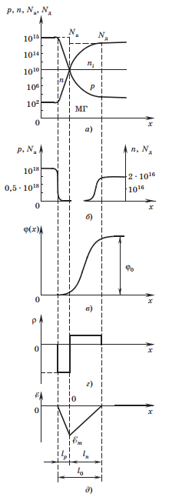
Рис.1.1. Масштабы распределения концентрации атомов примеси $(N_{д}, N_{в})$ и свободных носителей $(n,p)$ в кремнии в полулогарифмическом (а) и линейном (б) масштабах

Вблизи МГ образуется слой с пониженной концентрацией свободных носителей, которые образуют обедненную область. На рисунке 1.1, а показано, что на МГ концентрации свободных носителей равны собственной концентрации n_{i}. Возникающие в окрестности МГ объемные заряды ионов доноров и акцепторов создают электрическое поле, которое вызывает дрейфовое движение основных носителей, т. е. электронов ${(n}_{n_{0}})$ из области р- в n- область, и дырок ${(p}_{p_{0}})$ из n- в р-область. Напряженность внутреннего электрического поля нарастает до тех пор, пока создаваемая им сила не скомпенсирует диффузионное движение, обусловленное градиентом концентрации носителей. В результате ток, протекающий через переход, в рассматриваемом случае будет равен нулю, а уровень Ферми установится одинаковым для областей n- и р-типов. Высота возникающего равновесного потенциального барьера $φ_{0}$ (рис. 1.1, в) определяется разностью электростатических потенциалов в р- и n-слоях. Энергия равновесного барьера ${qφ}_{0}$ равна разности уровней энергии Ферми в n-области ${(E}_{φ_{n}})$ и р-области ${(E}_{φ_{p}})$, т. е.
$${ qφ}_{0}=E_{φ_{n}}-E_{φ_{p}} (1.1)$$
где q — элементарный электрический заряд.
Если все примеси ионизированы, т. е. $n_{n_{0}}=N_{д}$ и $p_{p_{0}}=N_{a}$, то, для невырожденных полупроводников формулу для ${qφ}_{0}$ можно записать в следующем виде:
$${qφ}_{0}=kTln\frac{N_{a}N_{д}}{n_{i}^{2}}=∆E_{з}-kTln\frac{N_{п}N_{в}}{N_{a}N_{д}}, (1.2)$$
где $k$ — постоянная Больцмана, $T$ — температура, $N_{п},N_{в}$ — соответственно эффективная плотность энергетических состояний в зоне проводимости и валентной зоне, $∆E_{з}$— ширина запрещенной зоны [3].
При тепловом равновесии электрическое поле в нейтральных областях полупроводника равно нулю, поэтому общий отрицательный заряд ионов акцепторов на единицу площади в р-области перехода $ρ_{p}=q{N_{}}_{а}^{-}l_{p}$ равен положительному заряду в n-области $ρ_{p}=q{N_{}}_{д}^{+}l_{n}$. Таким образом, исходя из условия сохранения заряда, получим
$$q{N_{}}_{д}^{+}l_{n}=q{N_{}}_{а}^{-}l_{p} (1.3)$$
где $l_{n}$ и $l_{p}$ — длины, на которых сосредоточен нескомпенсированный заряд положительных ионов доноров и отрицательных ионов акцепторов (рис. 1.1, в). На рис. 1.1, в, д показано распределение потенциала $φ(x)$и напряженности электрического поля $E(x)$ в слоях, где сосредоточены нескомпенсированные ионы примесей, а также толщины р-n-перехода $l_{o}=l_{n}+l_{p}$, которое для ступенчатого перехода определяется формулой
$${ l}_{o}=\sqrt{\frac{2ε_{п}ε_{0}}{q}\left(\frac{N_{a}+N_{д}}{N_{a}N_{д}}\right)φ_{0}, } (1.4)$$
где $ε_{п}$ — относительная диэлектрическая проницаемость полупроводника, $ε_{0}$ — диэлектрическая постоянная.
Из формулы (1.1), а также из рисунка 1.1. видно, что в резко несимметричном случае обедненный слой (p—n-переход) сосредоточен в основном в той области, где концентрация примеси меньше.
Рассмотренная простая модель ступенчатого перехода дает достаточно точные оценки для большинства резких p—n-переходов. Однако в некоторых случаях, а именно для переходов со сверхмелким залеганием, плавных переходов и др., для получения большей точности необходимо выполнять численные расчеты или проводить более строгое аналитическое рассмотрение [2].
Процессы в неравновесном p—n-переходе.
Неравновесным переходом называется такой переход, к которому подключено внешнее напряжение. Поскольку сопротивление обедненного слоя значительно больше сопротивления нейтральных областей, расположенных вне перехода, то при малых токах внешнее напряжение U практически целиком приложено к обедненному слою (p—n-переходу). Изменение высоты потенциального барьера внутри перехода равно U.
В зависимости от полярности этого напряжения различают прямое и обратное включение (смещение) перехода. Если напряжение U приложено плюсом к р-слою, а минусом к n-слою, то высота потенциального барьера внутри перехода уменьшается. Переход в этом случае включен (смещен) в прямом направлении. В противоположном случае, когда плюс источника подключен к n-области, а минус к p-области (U< 0), высота барьера $φ_{0}$ увеличивается на величину приложенного напряжения (обратное смещение).
Для существенно несимметричного перехода, в соответствии с выражением (1.5), где$φ=φ_{0}-U$, ширина обедненной области может быть вычислена по формуле
$${ l}_{o}=\sqrt{\frac{2ε_{п}ε_{0}(φ_{0}-U)}{qN_{д}}. } (1.5)$$
При таком смещении происходит компенсация заряда, привносимого источником. В результате обнажается дополнительный слой ионов примесей у границ перехода, заряд которых равен заряду, привносимому источником. При прямом включении наблюдается обратный процесс, и ширина перехода сужается из-за смещения в сторону обедненного слоя основных носителей, которые, проникая в этот слой, компенсируют часть его объемного заряда.
На энергетических диаграммах перехода при прямом и обратном включении уровни Ферми $E_{Ф_{р}}$и $E_{Ф_{n}}$ в областях р- и n-типа, в отличие от равновесной диаграммы, располагаются на разной высоте, а разность энергий между ними равна $q\left|U\right|.$
При прямом напряжении за счет уменьшения потенциального барьера равновесие нарушается и происходит диффузия электронов из n-области и встречная диффузия дырок из р-области. Поскольку из-за разности концентраций примесей в резком несимметричном переходе градиенты концентрации носителей заряда в n- и p-областях могут различаться на несколько порядков, диффузия дырок при $N_{д}≪N_{а}$ будет преобладать над диффузией электронов. В результате диффузии увеличивается концентрация неосновных носителей в нейтральных областях, граничащих с переходом. Этот процесс называется инжекцией неосновных носителей. Изменение высоты потенциального барьера при инжекции приводит к изменению концентрации как основных, так и неосновных носителей. Концентрации избыточных инжектированных носителей $∆n_{p}$ в p-области и ${∆p}_{n}$ в n-области у границ перехода можно вычислить:
$$q{(φ}_{0}-U)=kTln\frac{n_{n_{0}}}{n_{p_{0}}+{∆n}_{p}}=kTln\frac{n_{n_{0}}}{n_{p_{0}}}-kTln(1+\frac{{∆n}_{p}}{n_{p_{0}}}) (1.6)$$
Из этого выражения следует, что
$${∆n}_{p}=n_{p_{0}}\left(exp\frac{U}{φ_{т}}-1\right), (1.7)$$
Где $φ_{т}=\frac{kT}{q}$ – тепловой потенциал.
Аналогичное соотношение вытекает для ${∆p}_{n}$:
$${ ∆p}_{n}=p_{n_{0}}\left(exp\frac{U}{φ_{т}}-1\right) (1.8)$$
Формулы (1.7) и (1.8) показывают, что при инжекции наблюдается сильна зависимость концентрации неосновных носителей от приложенного напряжения [5].
Изменение концентрации инжектированных носителей при прямом смещении в областях, примыкающих к p-n-переходу, дано на рис. 1.2, а. Для несимметричного перехода при $N_{д}≪ N_{a}$ концентрация дырок, инжектированных из сильнолегированной области p(эммитера) в слаболегирующую областьn(базу), намного больше концентрации электронов, инжектированных в противоположном направлении, т.е. ${ ∆p}_{n}≪{∆n}_{p}$, и, следовательно, для таких переходов можно считать, что характерна односторонняя инжекция.
Изменение градиентов концентрации носителей (рис.1.2, а) вызывают соответствующие изменения диффузионных составляющих токов $j_{n}$ и $j_{p}$, распределение которых приведены на рис. 1.3, б, где $j_{n}$ и $j_{p}$ – плотности токов инжекции дырок и электронов.
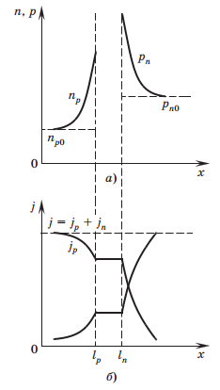
Рис.1.2 - Изменение концентрации инжектированных носителей при прямом смещении в областях, примыкающих к p-n-переходу

Изменение градиентов концентрации носителей (рис.1.2, а) вызывают соответствующие изменения диффузионных составляющих токов $j_{n}$ и $j_{p}$, распределение которых приведены на рис. 1.2, б, где $j_{n}$ и $j_{p}$ – плотности токов инжекции дырок и электронов.
Отношение тока инжектированных в базу носителей к полному току $j$ определяет коэффициент инжекции$γ$. Так для рассматриваемого несимметричного перехода коэффициент инжекции $γ=\frac{j_{p}}{j_{p}+j_{n}}$ стремится к единице.
Отношение концентрации инжектированных в базу неосновных носителей к равновесной концентрации основных носителей называется уровнем инжекции $\left(δ=\frac{{ ∆p}_{n}}{n_{n_{0}}}≈\frac{{ ∆p}_{n}}{N_{д}}\right)$. Режим, в котором $δ≪1$ соответствует низкому уровню инжекции, а режим, в котором $δ≥1$ – высокому.
При обратном напряжении величина потенциального барьера в области перехода увеличивается, ширина (толщина) перехода возрастает. Неосновные носители при своем тепловом движении попадают в область перехода, где велика напряженность ускоряющего их электрического поля. Если при инжекции происходит диффузия носителей через переход, то при обратном – дрейф носителей. В результате описанных процессов концентрация неосновных носителей у границ перехода уменьшается (рис. 1.3, а). Это явление называется стракцией неосновных носителей. Распределение возникающих токов при обратном напряжении приведено на рис. 1.3, б.
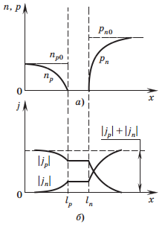
Рис.1.3 – Стракция неосновных носителей (а), распределение возникающих токов при обратном напряжении (б)

Вольт-амперная характеристика p—n-перехода.
Выражения (1.7) и (1.8) являются основными граничными условиями при решении уравнений, определяющих вольт-амперную характеристику (ВАХ) идеализированного р—n-перехода, который является упрощенной моделью реального перехода. При вычислении ВАХ идеализированного р—n-перехода принимаются следующие допущения:
— внутри р—n_перехода отсутствуют генерация, рекомбинация и рассеяние носителей;
— носители преодолевают переход мгновенно, т. е. не учитывается время их перемещения через переход, в результате токи носителей одного знака одинаковы на обеих границах перехода;
— электрическое поле существуют только внутри перехода, т.е. считается, что все напряжение источника приложено к переходу, сопротивление которого много больше сопротивления прилегающих к нему областей;
— уровень инжекции принимается низким, т. е. электрическая нейтральность прилегающих к переходу областей при инжекции не нарушается;
— границы р—n_перехода являются плоскими, и краевые эффекты не учитываются;
— предполагается, что изменение концентрации неосновных носителей в областях за границами при небольших прямых напряжениях не приводит к нарушению электрической нейтральности в этих областях;
— размеры нейтральных областей много больше диффузионной длины неосновных носителей в этих областях [4].
При сделанных допущениях в нейтральной области, где отсутствует электрическое поле, для вычисления параметров неравновесных носителей можно воспользоваться уравнением диффузии, записанным как для электронов, так и для дырок. Решая это уравнения с условиями (1.8) для электронов или (1.7) для дырок, получим ВАХ идеализированного р—n-перехода в виде
$$j=j_{n}+j_{p}=j_{0}\left[\exp\left(\frac{U}{φ_{T}}\right)-1\right] (1.9)$$
Здесь j₀ — плотность тока, обусловленного тепловой генерацией носителей вне р—n-перехода, величина которого определяется соотношением
$${ j}_{0}=\frac{qD_{p}p_{n_{o}}}{L_{p}}+\frac{qD_{n}n_{p_{o}}}{L_{n}} (1.10)$$
где $D_{p}$, $D_{n}$ — коэффициенты диффузии для дырок и электронов соответственно, $L_{p}$ и $L_{n}$— диффузионные длины для дырок и электронов.
Умножив обе части выражений (1.9) и (1.10) на площадь перехода S. Выражение (1.9) с учетом (1.6) описывает ВАХ идеализированного диода (рис. 1.4) и представляет собой известную формулу Шокли.
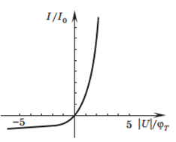
Рис. 1.4 – ВАХ идеального диода

В качестве основного параметра для описания работы р—n-перехода на малом переменном сигнале часто используется дифференцильное сопротивление перехода $r_{диф}=\frac{dU}{dI}=\frac{φ_{т}}{I+I_{0}}$.
При малом низкочастотном сигнале р—n-переход представляет собой линейный резистор, поскольку в пределах малого приращения напряжения $dU≈∆U$ можно считать, что ток изменяется линейно. Сопротивление $r_{диф}$ зависит от режима, т. е. от положения рабочей точки. На практике также используют величину, обратную $r_{диф}$, которая называется крутизной ВАХ р—n-перехода.
Идеализированная ВАХ (формула Шокли) учитывает инжекцию и экстракцию неосновных носителей и их диффузию в областях, прилежащих к р—n-переходу. Формула Шокли удовлетворительно описывает ВАХ германиевых р—n-переходов при низких плотностях тока. Для р—n-переходов в кремнии и арсениде галлия эта формула дает лишь качественное описание характеристик [4].
В реальных р—n-переходах существенную роль могут играть такие процессы, как рекомбинация и генерация носителей в области р—n-перехода, влияние сопротивления базы, ток утечки по поверхности, туннелирование носителей между энергетическими состояниями в запрещенной зоне, высокий уровень инжекции и пробой перехода. Все это приводит к заметному отличию реальных ВАХ от идеализированных.
При обратном смещении основными физическими процессами, обусловливающими такие различия характеристик, являются ток термогенерации в обедненном слое, ток утечки и пробой перехода. При прямом напряжении в начальной части характеристики преобладающим фактором является ток рекомбинации-генерации, а при больших напряжениях существенноевлияние оказывает сопротивление базы.

2. Гетеропереход, виды гетеропереходов
Обычный p-n-переход, образованный полупроводниками p-типа и n-типа, предполагает, тем не менее, использование для обоих своих частей одного основного химического вещества (полупроводникового кристалла) — кремния (Si), германия (Ge), арсенида галлия (GaAs) и т.д. При этом p- и n-области в кристалле полупроводника создаются путем добавления определенных донорных и акцепторных примесей. Такие переходы также принято называть гомогенными (от др. греческого ὁμογενής «одного происхождения, рода»). В современной микроэлектронике все больший интерес представляет применение более сложных полупроводниковых структур, которые образуются при совместном использовании материалов разного вида. В качестве простого примера можно вспомнить об уникальных свойствах переходов металл–полупроводник и создаваемых на их основе диодов, биполярных и полевых транзисторов Шоттки. Но еще более перспективными являются приборы, в которых для создания полупроводниковых структур совместно используются разные химические элементы. Такие структуры называются гетерогенными или гетероструктурами). А основным элементом гетероструктур различного типа является гетеропереход.
Гетерогенный переход (гетеропереход) — это переход, который образуется в месте контакта различных по химическому составу полупроводников. Гетеропереход может быть образован между двумя монокристаллическими или аморфными полупроводниками, а также между монокристаллическим и аморфным полупроводниками. Однако, наибольшее практическое значение имеют гетеропереходы, образованные монокристаллами. В таком гетеропереходе кристаллическая решетка одного материала без нарушения периодичности переходит в решетку другого материала.

Различают изотипные и анизотипные гетеропереходы. Если гетеропереход образован двумя полупроводниками одного типа проводимости, то говорят об изотипном гетеропереходе. Анизотипные гетеропереходы образуются полупроводниками с разным типом проводимости. Как изотипный, так и анизотипный гетеропереходы могут обладать выпрямляющим эффектом (выпрямляющий переход) или не обладать (омический переход). На практике находят применение практически все виды гетеропереходов, а обладающие уникальными свойствами и эффективностью, электронные приборы, создаваемые на основе гетероструктурвсе более распространяются в самых разных сферах — оптоэлектроника, СВЧ-схемотехнике. На границе гетероперехода происходит изменение многих свойств полупроводникового материала — структуры энергетических зон, ширины запрещённой зоны, эффективных масс носителей заряда, их подвижности и т. д. Детальный характер таких изменений определяется тем, какие материалы выбраны для создания гетероперехода, а также самой его конструкцией и технологией изготовления (широкий/узкий, плавный/резкий, характером и количеством дефектов и т.п.). Для общего анализа процессов в гетеропереходе важно учитывать не только состав и концентрацию примесей в полупроводниках (p-, n-, i-, p+-, n+-типы), но и различия в энергетических зонах, которые возникают из-за разного химического состава используемых материалов.
Одним из важнейших параметров любого полупроводника, определяющим его поведение при приложении внешних воздействий различного типа, является ширина запрещенной зоны (энергия, необходимая электрону, для перехода из зоны валентности в зону проводимости). Имея в своем распоряжении материалы с различными значениями ширины запрещенной зоны, можно формировать гетеропереходы с существенно различающимися свойствами. В общем случае это позволяет создавать как выпрямляющие переходы на структурах с одинаковым типом проводимости (n-n+, p-p+), так и омические (невыпрямляющие) анизотипные p-n-переходы.
Для примера рассмотрим гетеропереход, образованный при использовании двух полупроводников с разными типами проводимости и разной шириной запрещенной зоны — германий p-типа (p-Ge) и арсенид галлия n-типа (n-GaAs). Эти материалы имеют ширину запрещенной зоны 0,66 эВ (германий) и 1,42 эВ (арсенид галлия), они образуют анизотипный выпрямляющий гетеропереход. В обычном состоянии из-за разной термодинамической работы выхода отличается и потенциальная энергия электронов в разных полупроводниках. Однако, в месте контакта этих полупроводников, как и в случае обычного p-n-перехода, электроны начнут перетекать из полупроводника с меньшей работой выхода в полупроводник с большей (из германия в арсенид галлия, в приведенном примере). Это будет происходить до тех пор, пока диффузионный ток не будет скомпенсирован дрейфовым током носителей заряда под воздействием поля, создаваемого избыточными носителями. При этом возникнет контактная разность потенциалов и образуется область пространственного заряда.
Для лучшего понимания указанных процессов удобнее всего использовать так называемые зонные диаграммы, на которых изображаются энергетические уровни для зоны проводимости и валентной зоны материалов, составляющих гетеропереход. Конечно, точный вид такой диаграммы зависит от многих факторов и для реальных гетероструктур может сильно отличаться от идеализированной картины — значение имеет глубина взаимной диффузии полупроводников (резкозтьгетерограницы), наличие разнообразных дефектов и поверхностных состояний, форма и размер контакта и др. Тем не менее, из представленной на рисунке зонной диаграммы можно выявить некоторые принципиальные особенности рассматриваемого гетероперехода p-Ge/n-GaAs: Из-за различий в контактирующих полупроводниках, дно зоны проводимости первого полупроводника выходит на плоскость контакта в точке, не совпадающей в общем случае с точкой выхода на эту плоскость дна зоны проводимости второго полупроводника — формируется разрыв зоны проводимости (ΔEС). Аналогичным образом формируется и разрыв валентной зоны (ΔEV).
На зонной диаграмме гетероперехода можно наблюдать, что при сращивании дна зоны проводимости EC на металлургической границе перехода образуется своеобразный «пичок», величина которого ΔEС равна:
ΔEС=χGe−χGaAs,
где: χGe, χGAs — электронное сродство германия и арсенида галлия соответственно.
А при сшивании вершины валентной зоны EV в области металлургического перехода имеет место «разрыв» ΔEV. Величина этого "разрыва" равна:
ΔEV=−χGe−Eg1(Ge)+χGaAs−Eg2(GaAs)=
=−ΔEС+(Eg2(GaAs)−Eg1(Ge)),
где: Eg1(Ge), Eg2(GaAs) — ширина запрещенной зоны для германия и арсенида галлия соответственно.
Проводя анализ конкретного перехода p-Ge/n-GaAs, важно, тем не менее, отметить тот факт, что аналогичные «пички» и «разрывы» энергетических уровней EV, EC в области металлургического перехода могут наблюдаться при самых разных комбинациях материалов гетероперехода.
В области «пика» (как это показано на зонной диаграмме) для электронов или дырок фактически реализуется потенциальная яма. Расчеты электрического поля в этой области показывают, что его значение может достигать величины E∼106В/см. По этой причине электронный газ локализуется в узкой пространственной области вблизи металлургической границы гетероперехода. Для описания данного явления используют понятие двумерного электронного газа (two-dimensionalelectrongas — 2DEG).
Физические свойства двумерного электронного газа существенно отличаются от свойств трехмерного электронного газа. Для двумерного электронного газа меняется плотность квантовых состояний в разрешенных зонах, спектр акустических и оптических фононов, а следовательно кинетические явления в двумерных системах (подвижность носителей, магнитосопротивление и эффект Холла). Следует заметить, что при использовании разных полупроводниковых материалов показанные выше «разрывы» зон могут быть как положительными так и отрицательными. В зависимости от их взаимного расположения различают следующие разновидности гетеропереходов:
Гетеропереходы I типа.
Наиболее известен случай, когда края зон полупроводника с более широкой запрещенной зоной «охватывают» края зон полупроводника c узкой зона. При этом полупроводник с узкой зоной на зонной диаграмме оказывается как-бы «вставленным» в широкую зону первого полупроводника, и скачки потенциала на гетерогранице для зоны проводимости и валентной зоны имеют противоположные знаки. Такой случай реализуется, например, в гетеропереходах GaAs/AlGaAs, GaInAs/InP, GaInP/GaAs, AlSb/GaSb. В литературе данный тип гетероперехода называют охватывающим гетеропереходом или гетеропереходом I типа, а также стандартным.
Гетеропереходы 2 типа.
Для некоторых пар полупроводников и зона проводимости, и валентная зона на гетерогранице могут быть сдвинуты по энергии в одном направлении. При этом реализуется такая зонная структура, в которой дно зоны проводимости одного полупроводника расположено с одной стороны от границы раздела перехода, а потолок валентной зоны другого полупроводника — с другой. Сама гетероструктура образует «ступеньку». и в случае, когда один из разрывов зон положителен, а другой отрицателен, говорят о ступенчатом гетеропереходе или гетеропереходе II типа. Данный случай реализуется, например, в гетеропереходе n−Ge/p−GaAs, представленном на рисунке, а также в гетеропереходах AlInAs/InP, InAsSb/InAs, AlGaSb/InAs, InAsSb/GaSb, InGaAs/GaAsSb, GalnAsSb/GaSb, GalnAsSb/InAs.
Для гетеропереходов II типа возможен вариант, когда запрещенные зоны вообще не перекрываются по энергии. Если ступенчатое расположение зон довести до разрыва в запрещенной зоне, тогда дно зоны проводимости одного полупроводника будет расположено по энергии ниже потолка валентной зоны другого. Такой гетеропереход называется разрывным гетеропереходом II типа. Классический пример — гетеропереход InAs/GaSb. Многие авторы относят разрывные гетеропереходы к гетеропереходам III типа, что неверно (хотя от частоты употребления и неверная трактовка вполне себе прижилась).
Cуществуют вещества, такие как теллурид ртути (HgTe), обладающие свойствами так называемых топологических изоляторов. Данное свойство имеет квантовую природу и обусловлено несимметричностью кристаллической решетки вещества. На поверхности топологического изолятора в его зонной структуре возникают аномалии, которые формируют так называемую инвертированную зонную структуру, для которой характерно то, что верхняя граница валентной зоны оказывается по уровню энергии выше нижней границы зоны проводимости. Это становится возможным с учетом того, что спин электрона становится связанным с его импульсом, т.е. и зонная структура выглядит по-разному для движущихся и неподвижных носителей заряда. Важным условием для формирования слоя с инвертированной зонной структурой является очень малая толщина кристалла (в глубине кристалла свойства топологического изолятора не проявляются). Гетеропереходы, образованные обычным полупроводником и материалом с инвертированной зонной структурой, относятся к гетеропереходам III типа. Пример — гетеропереход CdTe/HgTe (на практике используются многослойные структуры, в которых тонкий слой HgTe встраивают между другими полупроводниками, напримерCdTe/HgTe/CdTe).
Разные типы гетероструктур могут проявлять различные свойства. Так, например, в оптоэлектронике различают пространственно прямые и непрямые оптические переходы (рекомбинация электрона и дырки с излучением кванта света). В гетеропереходах I типа заполненные состояния в зоне проводимости находятся с той же стороны от гетерограницы, что и заполненные состояния в валентной зоне. В этом случае оба типа носителей заряда находятся и излучательно рекомбинируют в одном и том же материале (пространственно прямой оптический переход). Особенностью гетероперехода II типа является то, что электроны и дырки локализуются по разные стороны границы раздела. Несмотря на это, волновые функции электронов и дырок перекрываются на гетерогранице за счет туннельного проникновения, и становится возможной излучательная рекомбинация (пространственно непрямой оптический переход). Важным практическим следствием здесь является тот факт, что энергия излучаемого кванта света (и определяемая ей длина волны излучения) не равна разнице между энергетическими уровнями валентной зоны и зоны проводимости, и может быть меньше ширины запрещенной зоны используемого полупроводника.
К полупроводниковым относят материалы, у которых ширина запрещенной зоны (энергия, необходимая для перехода электрона из зоны валентности в зону проводимости) характеризуется значениями от 0 до 6 эВ. При создании гетерострутктур может использоваться два, три и более полупроводника, которые компонуются определенным образом. При классификации полупроводниковых материалов иногда особо выделяют узкозонные полупроводники (ширина запрещенной зоны менее 0,3 эВ) и широкозонные полупроводники (ширина запрещенной зоны более 2 эВ). На заре полупроводниковой электроники конструкторы больше отдавали предпочтение материалам с относительно узкой шириной запрещенной зоны (Ge, Si), но позднее получили широкое распространение и другие материалы. Например, полупроводниковые приборы на основе гетеропереходов AlGaN/GaN используются для создания мощных транзисторов СВЧ-диапазона с поистине уникальными характеристиками. Большое влияние на свойства получаемого гетероперехода — особенно при создании приборов СВЧ-диапазона, в импульсной и цифровой схемотехнике — имеет такой параметр полупроводниковых материалов как подвижность носителей зарядов. Подвижность (или коэффициент подвижности носителей зарядов) отражает среднюю скорость дрейфа носителей зарядов в поле единичной напряженности. Однако, не менее важно и то, что будет происходить по мере повышения напряженности электрического поля в полупроводнике. Скорость дрейфа носителей в полупроводниках с ростом напряженности электрического поля возрастает не беспредельно. За счет падения подвижности носителей при некотором значении напряженности электрического поля наступает насыщение скорости дрейфа носителей. Так, например, для германия (Ge) при комнатной температуре максимальная (или насыщенная) скорость дрейфа электронов составляет vdmax≈0,6⋅107см/сек, а насыщение скорости дрейфа происходит при напряженности поля ∼104В/см (на практике эта величина достигается во многих реальных приборах с достаточно широкими переходами).
В сильных электрических полях скорость дрейфа носителей заряда соизмерима с тепловой скоростью — носители заряда на длине свободного пробега приобретают в электрическом поле энергии, соответствующие кинетическим энергиям теплового хаотического движения. При этом распределение носителей заряда по энергетическим уровням соответствует бóльшим температурам, чем температура кристаллической решетки, которая остается практически неизменной. Это явление называют иногда разогревом носителей. На подвижность носителей явление разогрева может влиять по-разному, но максимальная полезная мощность растет с увеличением ширины запрещенной зоны и скорости дрейфа носителей. Так что чем выше пиковая скорость дрейфа носителей зарядов в каком-либо полупроводнике, и чем больше ширина запрещенной зоны в нем, тем более мощные сигналы гипотетически можно обрабатывать с помощью соответствующих полупроводниковых приборов, сделанных на его основе.
Используя для создания гетеропереходов материалы с высокой подвижностью электронов (например, InGaAs/lnAIAs), удается создавать приборы, которые вплотную приближаются и уже переступают знаковый рубеж 1 ТГц. Ширина запрещенной зоны используемых материалов отнюдь не является единственным параметром, который определяет свойства гетероперехода. Значение имеет множество факторов. В целом можно утверждать, что все физические свойства используемых полупроводников оставляют свой след, оказывая влияние на характеристики гетероперехода.
Важнейшие из них:
- Тип кристаллической решетки — если для создания гетероперехода используются материалы с разными типами и/или размерами кристаллических решеток, то технологически бывает очень сложно (или в принципе невозможно) создать переход со стабильными и предсказуемыми характеристиками. На границе перехода (если переход достаточно резкий), в силу наличия неоднородностей в кристаллических решетках, будут наблюдаться так называемые граничные состояния, которые могут радикальным образом менять поведение носителей зарядов при преодолении такой неоднородной границы.
Расстояние между узлами кристаллической решетки — даже при использовании материалов с одинаковыми типами кристаллических структур их совместимость определяется тем, насколько близки друг к другу периоды кристаллических решеток этих материалов (постоянная решетки — lattice constant), а также степень их эластичности (elasticity) при несовпадении (в определенных пределах возможно "сжатие" или "растяжение" кристаллических решеток в процессе "подгонки").
Температурная зависимость параметров кристаллической структуры — разогрев или охлаждение перехода приводят к изменению расстояния между узлами кристаллической решетки. В общем случае у разных материалов такие изменения (температурный коэффициент расширения — coefficient of thermal expansion) различны, что может служить источником накопления дефектов на границе двух материалов. Более того, при определенных условиях может происходить даже фазовый переход, связанный с изменением типа кристаллической решетки используемого полупроводникового материала.
- Энергетические параметры (характер проводимости, сродство к электрону, точная структура энергетических зон и разрешенные переходы между ними, эффективные массы носителей зарядов и др.) — описываются зонной теорией и влияют на фундаментальные свойства гетероперехода, образованного полупроводниками с разным уровнем и структурой зоны валентности и зоны проводимости. При этом принято различать полупроводники с прямыми и непрямыми переходами, имеющими место в рамках одной — прямозонные — или нескольких — непрямозонные — долин их зонной структуры.
- Электрические параметры (подвижность носителей зарядов, скорость дрейфа, скорость инжекции и др.) — отражают характер поведения носителей зарядов в полупроводниках при приложении различных постоянных/переменных напряжений и, как правило, определяют частотные свойства гетероперехода, а также его динамические характеристики, связанные с явлениями пробоя.

Таким образом, при создании электронных приборов на основе гетеропереходов в первую очередь добиваются того, чтобы чтобы в кристаллической решетке из двух материалов, составляющих гетеропереход, не было дефектов. Необходимо, как минимум, чтобы два материала имели идентичную кристаллическую структуру и близкие периоды решеток. В этом случае структура получается без напряжений. Дополнительным ограничением выступает необходимость согласования коэффициентов термического расширения используемых материалов с тем, чтобы обеспечить стабильность кристаллической структуры гетероперехода в требуемом рабочем диапазоне температур. Ясно, что при таких ограничениях не любые материалы могут быть использованы для создания гетероперехода — необходимо подбирать подходящие пары.
Гетеропереход в общем случае может быть определен как граница раздела между двумя различными веществами (в частности полупроводниками) с разной шириной запрещенной зоны. Если два рассматриваемых полупроводника имеют одинаковые типы проводимости, то переход называется изотипным гетеропереходом, в противном случае он называется анизотипным. Анизотипные гетеропереходы, как и гомопереходы, бывают n—p- и p—n-типа и являются структурами с неосновными носителями.До настоящего времени, в противоположность гомопереходам, не существует моделей, объясняющих все физические явления в гетеропереходах, поскольку в них свойства границы раздела сильно изменяются от материла к материалу и в значительной мере зависят от технологии изготовления. Существующие модели анизотипных гетеропереходов могут рассматриваться как обобщение общепринятой модели гомопереходов. Типичные диаграммы энергетических зон двух различных полупроводников р- и n-типов до контакта и резкогоp—n-гетероперехода после тесного контакта в равновесном состоянии приведены на рисунке 2.1, a и б. Оба полупроводника имеют различные значения ширины запрещенной зоны${∆E}_{з1,2}$, диэлектрических проницаемостей $ε_{1,2}$, работ выхода $q_{}φ_{1,2}$ и электронного сродства$χ_{1,2}$.
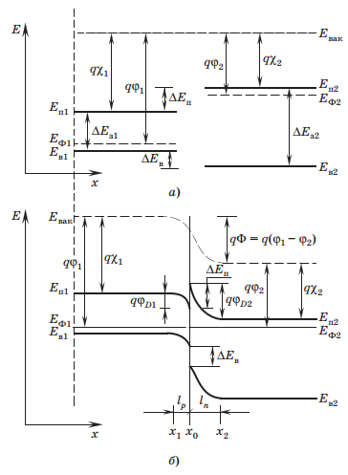
Рис.2.1. - Диаграммы энергетических зон двух различных полупроводников р- и n-типов до контакта и резкогоp—n-гетероперехода после тесного контакта в равновесном состоянии.

Электронное сродство и работа выхода определяются как энергии, необходимые для удаления электрона соответственно со дна зоны проводимости ($E_{п1}$ или $E_{п2}$ на рис. 1.14) или с уровня Ферми ($E_{ф1}$ или $E_{ф2}$ на рис. 2.1) на уровень вакуума $E_{вак}$ или на расстояние от поверхности, большее радиуса действия сил зеркального изображения, но меньшее размеров образца [10].
За счет различной ширины запрещенных зон и диэлектрических проницаемостей контактирующих полупроводников на МГ перехода наблюдаются разрывы в энергетических уровнях зоны проводимости (${∆E}_{п}$) и валентной зоны (${∆E}_{в}$). Скачок ${∆E}_{п}=q(χ_{1}-χ_{2})$ определяется разностью энергий электронного сродства $χ_{}$ двух полупроводников, а ${∆E}_{в}=\left(qχ_{2}+{∆E}_{з2}\right)-\left(qχ_{1}+{∆E}_{з1}\right)=q\left(χ_{2}-χ_{1}\right)+({∆E}_{з2}-{∆E}_{з1})$ включает также соответствующую разность для ширин запрещенных зон. Скачки энергии дна зоны проводимости ${∆E}_{п}$ и потолка валентной зоны ${∆E}_{в}$ являются важнейшими величинами, определяющими приборное использование гетеропереходов. Разность этих величин, т.е. ${∆E}_{п}-{∆E}_{в}$, равна энергетической разности ширин запрещенных зон контактирующих материалов: ${∆E}_{з2}-{∆E}_{з1}={∆E}_{п}-{∆E}_{в}$.
В зависимости от соотношения знаков ${∆E}_{п}$и${∆E}_{в}$различают гетеропереходы трех типов. Если${∆E}_{п}$и${∆E}_{в}$имеют разные знаки, т.е. дно зоны проводимости и потолоквалентной зоны смещаются в области контакта в противоположных направлениях, то это будет соответствовать гетеропереходу I типа. В этом случае запрещенная зона узкозонного полупроводника на оси энергии размещается внутри более широкой запрещенной зоны. В гетеропереходе II типа ${∆E}_{п}$и${∆E}_{в}$ одного знака и границы зон смещаются в одном направлении, а запрещенные и разрешенные зоны энергий частично перекрываются, т.е. дно зоны проводимости ниже в одном полупроводнике, а потолок валентной зоны выше в другом (рис. 2.1). Помимо гетеропереходов II типа с перекрывающимися запрещенными зонами, имеются переходы этого типа, у которых запрещенные зоны не перекрываются, а дно зоны проводимости в одном материале лежит ниже ее потолка в другом.
Гетеропереход, в котором один из слоев является беcщелевым, относится к переходам III типа. В таких гетеропереходах обедненные слои образуются на каждой стороне от границы раздела.
Полная контактная разность потенциалов есть $Ф=φ_{1}-φ_{2}=φ_{D1}-φ_{D2}$(рис. 2.1, б), где $φ_{D1}$ и $φ_{D2}$ — электростатические потенциалы равновесного состояния соответствующих полупроводников. Обобщая решение уравнения Пуассона для гомоперехода, получим размеры обедненных областей с каждой стороны границы раздела резкого p—n-гетероперехода:
$$l_{p}=\sqrt{\frac{2N_{a1}ε_{1}ε_{2}Фε_{0}}{qN_{д2}(ε_{1}N_{a1}+ε_{2}N_{д2})}}, (2.1)$$
$$l_{n}=\sqrt{\frac{2N_{д2}ε_{1}ε_{2}Фε_{0}}{qN_{a2}(ε_{1}N_{a1}+ε_{2}N_{д2})}}, (2.2)$$
где индекс «1» относится к p-полупроводнику, а индекс «2» — к n-полупроводнику.
Проводя операции, аналогичные проведенным для случая p—n-гомоперехода, можно получить выражение для емкостиравновесного p—n-гетероперехода:
$$C_{бар}=S\sqrt{\frac{SqN_{a1}{N_{д2}ε}_{1}ε_{2}ε_{0}}{2Ф(ε_{1}N_{a1}+ε_{2}N_{д2})}}, (2.3)$$
гдеS — площадьперехода.
- гетеропереходах осуществляется преимущественно односторонняя инжекция носителей заряда из широкозонной области в узкозонную. Инжекции в обратную сторону препятствует наличие дополнительного энергетического барьера из-за разрыва энергетических границ зон разрешенных энергий [4].
В обычном гомопереходеp—n-типа концентрация $n_{p}$ носителей заряда, инжектированных из эмиттера в базу (из n-области в p-область), где они становятся неосновными, не может быть больше их концентрации в эмиттере $n_{n_{0}}$, т.е.$n_{p}<n_{n_{0}}$. В гетеропереходах при достаточно больших прямых напряжениях смещения возможно туннельное прохождение электронов из широкозонного полупроводника n-типа через тонкий потенциальный барьер $E_{п}$ в узкозонный полупроводник р-типа, где они попадают в потенциальную яму. Энергетическая диаграмма на рисунке 2.2 иллюстрирует этот случай.
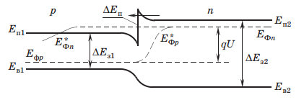
Рис.2.2 - Энергетическая диаграмма в гетеропереходах туннельного прохождения электронов из широкозонного полупроводника n-типа через тонкий потенциальный барьер $E_{п}$ в узкозонный полупроводник р-типа.

Благодаря этой инжекции концентрация носителей заряда, может превышать их концентрацию в эмиттере, т.е. $n_{p}>n_{n_{0}}$, что видно на рисунке 2.2, где уровень Ферми $E_{Ф_{n}}<E_{п1}$ в n-области (эмиттере). В p-области этот уровень лежит выше энергии дна зоны проводимости узкозонного полупроводника, т.е. ${E_{}}_{Ф_{n}}^{*}<E_{п2}$. Предельно достижимое отношение концентрации инжектированных носителей $n_{p}$ в p-область p—n-гетероперехода к равновесной концентрации в эмиттере $n_{n_{0}}$ равно ${n_{p}}/{n_{n}}\sim \exp{({∆E_{п}}/{kT})}$, аналогично на n—p-переходе ${p_{n}}/{p_{p_{0}}}\sim \exp{({∆E_{в}}/{kT})}$. Рассмотренное явление получило название суперинжекции (сверхинжекции). Оно широко используется в наноэлектронных приборах иполупроводниковых лазерах.
Для объяснения расхождения теории с экспериментом и учета других механизмов переноса носителей были разработаны эмиссионная, эмиссионно-рекомбинационная, туннельная и туннельно-рекомбинационные модели. Однако и они не позволяют в полной мере с хорошей точностью описать ВАХ гетеропереходов. В различных условиях и для различных переходов могут доминировать те или иные процессы или их совокупности. Однако следует отметить, что модели на основе туннельного переноса электронов через барьер точнее и лучше других моделей описывают ВАХ гетеропереходов [7].
Для других типов переходов обратные характеристики для n—р-иp—n-гетеропереходов часто описываются соотношениемтипа
$$I_{обр}\sim A\exp{{(Ф-U)}^{-1/2}}, (2.4)$$
где коэффициент А не зависит от температуры. Такое поведение характерно для туннельных токов.
Вольт-фарадные характеристики (ВФХ) при $N_{д1}, N_{д2}$ приближенно можно описать выражением
$$C=S\sqrt{\frac{qε_{2}N_{д2}}{2}}{(Ф-U)}^{-1/2}. (2.5)$$
Из формулы (1.66) следует, что зависимость $C^{-2}=f(U)$ линейна.

3.Твердые растворы и их свойства.
В реальности практически невозможно подобрать пару чистых полупроводников, у которых было бы идеальное согласование их кристаллических структур и коэффициентов термического расширения. Поэтому на границе гетероперехода обычно возникают механические напряжения, вызывающие появление различных неоднородностей, создающих так называемые граничные состояния (нарушения зонной структуры). Даже у такой хорошо согласующейся пары как германий (Ge) и арсенид галлия (GaAs) присутствует пластическая деформация.
Выход был найден тогда, когда для формирования гетероструктур начали использоваться так называемые твердые растворы, которые создаются из нескольких компонентов с изоморфными (идентичными) кристаллическими структрами. Твердый раствор представляет собой такой же кристал, структура которого идентична структуре исходных компонентов, но в нем атомы одного элемента с определенной периодичностью (определяемой массовой долей компонентов) замещаются на атомы другого элемента. Из-за различий в физических и энергетических свойствах атомов разных веществ, также изменяется расстояние между узлами кристаллической решетки в получившемся растворе. Меняя массовую долю составляющих раствор компонентов, можно подбирать такие концентрации, у которых постоянная решетки будет в точности соотвествовать требуемому значению. Например, в случае гетероперехода Ge/GaAs замена Ge на твердый раствор Ge0,98Si0,02 приводит к снижению напряжений на границе раздела до уровня, исключающего возможность пластической деформации GaAs, и улучшает характеристики гетероперехода — у него резко уменьшается обратный ток.
Использование твердых растворов стало основой для создания электронных приборов самого разного назначения. Твердые растовры обладают гибкостью не только в части физических размеров кристаллической решетки — с изменением массовой доли составляющих компонентов могут изменяться и любые другие параметры полупроводника — структура энергетических зон, температурные коэффициенты, подвижность и другие свойства носителей зарядов. Исторически исследование свойств твердых растворов начиналось с двухкомпонентных структур, но сейчас в практической электронике находят применение трех, четырех, пяти и более компонентные растворы.
Группы и системы полупроводниковых материалов.
По химической природе современные полупроводниковые материалы принято разделять на группы. При этом сложные соединения объединяют по номеру группы Периодической системы элементов Д. И. Менделеева, к которой принадлежат компоненты соединения, и обозначают буквами латинского алфавита (A — первый элемент, B — второй и т. д.). Например, бинарное соединение фосфида индия (InP) имеет обозначение AIIIBV. Наибольшее распространение в полупроводниковой электронике получили материалы следующих групп:
Простые полупроводники — кристаллические полупроводниковые материалы, состоящие из атомов или молекул одного химического элемента. Такими материалами являются, например, германий (Ge), кремний (Si), селен (Se), теллур (Te), углерод (C) и др.
Группа AIVBIV — представляет собой простейший пример составных полупроводников, в которых соединяются атомы различных элементов четвертой группы системы элементов Менделеева. Наиболее известными из таких материалов являются карбид кремния (SiC) и кремний-германий (SiGe).
Группа AIIBV — включает материалы на основе соединений атомов второй и пятой групп системы элементов Менделеева. Примерами таких материалов являются антимонид цинка (ZnSb) и антимонид кадмия (CdSb).
Группа AIIBVI — включает материалы на основе соединений атомов второй и шестой групп системы элементов Менделеева. К ним относятся оксиды (ZnO, CdO, MgO), селениды (ZnSe, CdSe, MgSe, HgSe, BeSe), теллуриды (ZnTe, CdTe, HgTe, MgTe) цинка, кадмия, магния, ртути и др.
Группа AIIIBV — включает материалы на основе соединений атомов третьей и пятой групп системы элементов Менделеева. Примерами таких материалов являются антимониды (InSb, GaSb, AlSb), фосфиды (InP, GaP, AlP), нитриды (InN, GaN, AlN) и арсениды (InAs, GaAs, AlAs) индия, галлия и алюминия.
Группа AIVBVI — включает материалы на основе соединений атомов четвертой и шестой групп системы элементов Менделеева. Например, к ним относятся сульфиды (PbS, SnS, GeS), селениды (GeSe, SnSe, PbSe), теллуриды (PbTe, SnTe) германия, свинца, олова и др.
Очень часто материалы одной группы обладают рядом схожих характеристик. Обычно это может быть идентичная кристаллическая структура и способность формирования твердых растворов при смешивании этих материалов. Таким образом, и создание разнообразных электронных приборов с гетеропереходами, как правило, связано с использованием материалов из определенной группы, выбор которой во многом определяет характеристики и применимость прибора. В таком случае часто можно встретить упоминание о системах материалов, которые используются для создания тех или иных полупроводниковых приборов.
Например, множество соединений группы AIIIBV встречается в виде кристаллов со структурой цинковой обманки (zinc blende) и могут образовывать твердые растворы вида AIIIxBIII1-xCV или AIIIBVxCV1-x и сложнее. В данном контексте принято говорить о системах материалов InAs/GaAs, InP/GaP, InP/InAs/InSb, подразумевая под этим все возможные комбинации данных компонентов в виде твердых растворов, сохраняющих исходную кристаллическую структуру типа цинковой обманки.
Исторически изучение гетеропереходов во многом происходило в контексте поиска материалов для создания инжекционных полупроводниковых лазеров, светодиодов и других оптоэлектронных компонентов. В таких приборах спектр излучения или поглощения определяется как раз шириной запрещенной зоны полупроводника. Например, на основе фосфида галлия-индия (In1-xGaxP) создаются лазерные диоды красного цвета свечения, используемые в популярных лазерных указках.
Все возможное многообразие твердых растворов, которые формируются при смешении арсенида галлия (GaAs) и фосфида индия (InP) в рассматриваемой системе материалов представлено четырехкомпонентным раствором GaxIn1-xAsyP1-y. Соответственно, на рассматриваемом рисунке получаемый материал будет всегда располагаться внутри фигуры образованной линиями, соединяющими InP, InAs, GaP, GaAs.
Метаморфные и псевдоморфные гетеропереходы
Возможный способ адаптации полупроводниковых структур с разными параметрами кристаллической решетки состоит в том, чтобы создать условия, в которых кристаллическая решетка одного из компонентов гетероструктуры сожмется или растянется до необходимой величины. Для этого слой одного из материалов делается очень тонким — настолько, что его кристаллическая решётка изменяется и приходит в соответствие другому материалу. Гетеропереход, в котором правило соответствия параметров кристаллической решётки слоёв гетероперехода не соблюдается, называется псевдоморфным гетеропереходом. C использованием псевдоморфных переходов можно изготавливать гетероструктуры с увеличенной разницей в ширине запрещенной зоны, что недостижимо другими путями. На практике именно псевдоморфные технологии совмещения полупроводниковых материалов получили очень широкое распространение. Дополнительным фактором тут является то, что некоторые полупроводники в «напряженном» состоянии демонстрируют лучшие показатели подвижности носителей зарядов и другие параметры, позволяющие создавать более эффективные электронные приборы. Примером может служить технология напряженного кремния (strained silicon) на подложках из кремния-германия (Si1-xGex).
Еще один способ совмещения материалов с разными решётками — помещение между ними буферного слоя. Материал буферного слоя подбирается таким образом, чтобы его решетка могла быть согласована как с одним, так и с другим материалами гетероперехода. Такие структуры принято называть метаморфными гетеропереходами. Например, метаморфный гетеропереход между арсенидом галлия (GaAs) и арсенидом галлия-индия (InGaAs) можно сформировать путем добавления буферного слоя арсенида аллюминия-индия (AlInAs).

4. Гетероструктуры.
Несколько гетеропереходов формирует гетероструктуру. Размер гетероструктуры может составлять несколько десятков нанометров. В силу того, что характерная длина волны электрона в полупроводниках при низких температурах лежит в том же диапазоне длин, движение носителей в гетероструктурах может быть описано только с учетом законов квантовой механики. Квантово-механический характер физических процессов в гетерос-труктурах позволяет их выделить в класс объектов, отличных от традиционных элементов микроэлектроники.
Гетероструктуры формируются чаще всего на основе полупроводников типа A³B⁵, A⁴B⁶ и др. На основе такого типа бинарных соединений образуются трех- и четырехкомпонентные твердые растворы замещения. Так, на основе GaAs и AlAs образуется раствор AlxGa 1- xAs, между GaAs и InP образуется растворInP-InxGa 1- xPyAs1- y .Меняя состав путем подбора x и y, можноплавно менять E_{g}. Твердые растворы на основе А³В⁵ позволяют перекрыть весь диапазон изменения ширины запрещенной зоны: 0,2 эВ <E_{g}< 2,5 эВ. Возможность изменять ширину запрещенной зоны и диэлектрическую проницаемость позволяет эффективно управлять движением носителей. Это обстоятельство позволяет, например, создавать оптоэлектронные приборы.
При формировании гетероструктур существует ряд ограничений. Электронное ограничение связано с разрывами в зонах. Если $Δ$E_{c} и E_{v}$≫$kT , где Т — температура кристалла, то сквозным диффузионным током в двойной гетероструктуре можно пренебречь. Происходит локализация неравновесных носителей зарядов в узкозонной части гетероструктуры, ограниченной более широкозонными полупроводниками. Плотность тока прямого смещения определяется рекомбинацией носителей заряда в узкозонном активном слое. Величина этого тока может быть описана уравнением j$=$q$Δ$md /$τ$ , где $Δ$m — изменение концентрации не-равновесных носителей, q — заряд электрона, d — толщина узко-зонного р-слоя, $τ$ — время жизни носителей. Если толщина р-слоя больше диффузионной длины неравновесных носителейL(d>L), то за счет электронного ограничения концентрация неравновесных носителей $Δ$m в тонком р-слое будет в L/d раз больше, чем в толстом. В этом случае говорят о высокой эффективной концентрации носителей в двумерном электронном газе.Оптическое ограничение, или волноводный эффект, связано с разными значениями коэффициентов преломления в узкозонном (n₁) и широкозонном (n₂) полупроводниках (n₁$>$n₂ ). В этом случае имеет место волноводное распространение света, обусловленное эффектом полного внутреннего отражения на границе раздела сред. При этом необходимо выполнение условия d$>λ$, где $λ$ — длина световой волны. Волноводный эффект наблюда-ется и при введения излучения извне. Волноводные свойства гетероструктур можно изменять внешними воздействиями. Например, возбуждая в узкозонном слое неравновесные носители и изменяя их концентрацию, можно менять диэлектрическую проницаемость узкозонного слоя. Следовательно, можно менять параметры волновода. Возможно создание приборов на основе трех- и четырехкомпонентных растворов.
Гетеропереходы получают методом жидкофазной эпитаксии, осаждением из газовой фазы, а также методом молекулярно-луче-вой эпитаксии. В методе жидкофазной эпитаксии осаждение эпитаксиального слоя происходит из раствора или расплава, находящегося в контакте с поверхностью подложки. Наиболее эффективен метод молекулярно-лучевой эпитаксии. Он позволяет контролировать структуру и состояние поверхности подложки, регулировать плотность молекулярного потока и, соответственно, скорость роста кристалла, осуществлять локальную кристаллизацию, получать резкие межслойные границы. С помощью метода молекулярно-лучевой эпитаксии можно выращивать сверхтонкие слои толщиной 1–100 нм, которые необходимы для создания гетероструктур.
На основе гетероструктур можно создавать квантовые ямы, квантовые точки, сверхрешетки, проводить многослойную застройку решетки. Квантовые ямы получают путем расположения тонкого слоя полупроводника с узкой запрещенной зоной между двумя слоями полупроводника с широкой запрещенной зоной. Электроны оказываются запертыми в одном направлении. Электронный газ в квантовой яме становится двумерным. Глубина квантовой ямы составляет ~0,35 эВ, что соответствует двум дискретным уровням. Следует заметить, что волновые функции на границе ямы не обращаются в ноль. Из этого следует, что электрон можно обнаружить и за границами потенциальной ямы. Квантовые проволоки и квантовые точки технологически формируются на границе разделов двух полупроводников в области нахождения двумерного электронного газа.
На основе гетероструктур разработаны приборы оптоэлектроники — гетеролазеры, гетеросветодиоды. Помимо этого они используются для создания приемников оптического излучения — фотодиодов, фототранзисторов и фототиристоров.
4.1. Сверхрешётки.
На основе гетеропереходов можно сформировать сверхрешетки. Сверхрешетки представляют собой твердотельную периодическую структуру, в которой на носители заряда наряду с потенциалом кристаллической решетки действует дополнительный встроенный потенциал. Таким потенциалом является одномерный потенциал V(z), период которого d меньше длины свободного пробега электронов, но значительно больше постоянной решетки a. Прохождение частиц через систему чередующихся потенциальных прямоугольных барьеров может быть рассмотрено в рамках модели Кронига–Пенни, в основу которой поло-жена последовательность прямоугольных барьеров и квантовых ям(рис. 4.1).
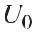
Рис. 4.1. Одномерный периодический потенциал Кронига–Пенни

В этом случае период d$=$L$+$W , а потенциал меняется по закону
Решение уравнения Шредингера ищется в виде функций Блоха:
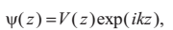
где k — волновой вектор; V(z) — амплитуда блоховской функции. Анализ решения уравнения показывает, что энергетический спектр сверхрешетки разбивается на зоны запрещенных и разрешенных значений энергии. Энергетический спектр определяется толщиной слоев сверхрешетки, номером зоны i и волновым вектором Vz . Энергетический спектр одномерных сверхрешеток резко анизотропен.
Сверхрешетки можно получать путем создания многослойных структур с толщинами слоя в пределах 80–100 Ǻ, например, методом молекулярно-лучевой эпитаксии. Другой способ создания сверхрешеток — формирование в полупроводнике структуры с периодическим изменением уровня легирования. Сформированная таким образом последовательность гомопереходов также является сверхрешеткой.
Упрощенная зонная диаграмма сверхрешетки структуры GaAs–AlxGa_{1 –x}As приведена на рис. 4.2. Ввиду того, что полупроводниковые слои не легированы (рис. 4.2, а), уровень Ферми лежит посередине запрещенной зоны. Степень легированияможно модулировать путем введения Al. Зонная диаграмма переменно-легированной сверхрешетки представлена на рис. 4.2, б.
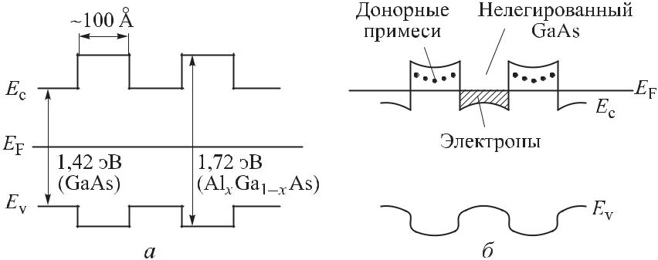

Рис. 4.2. Зонные диаграммы сверхрешеток из чередующихся слоевGaAs и Al_{0,3}Ga_{0,7}As (а) и легированной сверхрешетки (б)

В этой системе уровень Ферми лежит вблизи дна зоны проводимости. Край зоны проводимости в GaAs находится ниже донорных уровней в AlxGa1 – xAs, и электроны с донорных примесейперейдут в область GaAs. Ионизированные атомы донорной примеси в слоях AlxGa1 – xAs и электроны, перешедшие в GaAs,будут пространственно разделены, поэтому в слое GaAsподвиж-ность электронов будет существенно выше, чем в легированном объемном материале GaAs с такой же концентрацией электронов. Также плотность электронов в GaAs будет существенно выше плотности примесных центров рассеяния в том же материале. То есть в переменно-легированных сверхрешетках подвижность носителей существенно выше, чем в объемном материале.
Различают следующие виды сверхрешеток:
— композиционные сверхрешетки — эпитаксиально выращенные периодически чередующиеся тонкие слои полупрово-ников с различной шириной запрещенной зоны;
— легированные сверхрешетки, в которых периодический потенциал образуется путем чередования ультратонких слоев n- иp-типов полупроводника, отделяемых друг от друга нелегированными слоями;
— спиновые сверхрешетки, образованные периодическим чередованием слоев одного и того же полупроводника: одни слои легируются немагнитными примесями, а другие — магнитными; без магнитного поля запрещенная зона во всей сверхрешетке постоянна, периодический потенциал возникает при наложении магнитного поля;
— сверхрешетки, сформированные в двумерном электронном слое (например, в системе металл–диэлектрик–полупроводник) путем периодической модуляции плоскости поверхностного заряда;
— сверхрешетки, потенциал в которых создается периодической деформацией образца в поле мощной ультразвуковой или стоячей световой волны.
Наряду со сверхрешетками из полупроводников, существуют также магнитные сверхрешетки и сегнетоэлектрические сверхрешетки. Сверхрешетки весьма перспективны для создания генераторных, усилительных и преобразовательных устройств в миллиметровом и субмиллиметровом диапазонах длин волн. Большие перспективы открываются и у оптоэлектронных приборов, реализованных на сверхрешетках. Сверхрешетки на ферромагнитных материалах позволили создать структуры с гигантским магнетосопротивлением, нашедшим широкое применение в устройствах памяти.

4.2. Гетеропленки.

Одной из важнейших технологических задач является создание и исследование наноструктур с контролируемыми размерами и заданными свойствами. Решение этой проблемы приведет к революционным изменениям в наноэлектронике, наномеханике, биологии, медицине, материаловедении и других областях. Сложности при переходе от микро- к наноэлектронике связаны не только с уменьшением размеров элементов, но и с необходимостью достижения высокой точности в изготовлении этих элементов, воспроизводимости технологических процессов. Успехи микроэлектроники связывают именно с тем, что удалось создать групповую технологию. В наноэлектронике групповая технология может быть реализована в разработанных процессах самоорганизации при формировании наноструктур.
При уменьшение размеров многие характеристики, играющие ключевую роль в работе приборов микроэлектроники, такие как концентрация и подвижность носителей и ряд других, перестают быть определяюще важными. При переходе к наноразмерам основными параметрами становятся длина волны электрона, длина фазовой когерентности, длина свободного пробега. Гальванические связи заменяются на полевые. Если в микроэлектронике для переключения прибора из одного состояния в другое требуется прохождения тока из ~1 млн электронов, то в наноэлектронике для осуществления переключения будет достаточно одного электрона и небольшое электрическое поле. Необходим новый подход к созданию действительно квантовых приборов, использующих квантовые явления — резонансное туннелирование, интерференцию электронных волн, квантование проводимости, кулоновскую блокаду, спиновые явления.
Природа таит в себе прекрасные примеры создания функциональных наноструктур. Пример таких структур — фуллерены и углеродные нанотрубки. Очевидно, что при наличии развитой технологии твердых тел нельзя ограничиваться только природными нанообъектами, поэтому в последние годы ведется активный поиск методов, позволяющих использовать стандартные технологии и процессы самоорганизации для создания твердотельных наноструктур.

5. Гетерогенные процессы формирования наноструктур для наноэлектронных устройств.

- основе метода формирования нанообъектов лежат различные технологические процессы. Определенный интерес у исследователей вызывают приемы искусственного наноформирования гетероструктур.
Для создания качественных гетероструктур используется, как правило, химическое осаждение из газовой фазы металлоорганических соединений (MOCVD, рисунок. 5.1) и достаточно медленные и дорогие процессы молекулярно-лучевой (пучковой) эпитаксии (МЛЭ, MBE, рис.5.2). Скорость процесса ограничивается именно «правильностью» возникающей структуры; скажем, в процессе MBE нанесение одного атомного слоя занимает около 1 с (скорость осаждения ~1 мкм/ч).
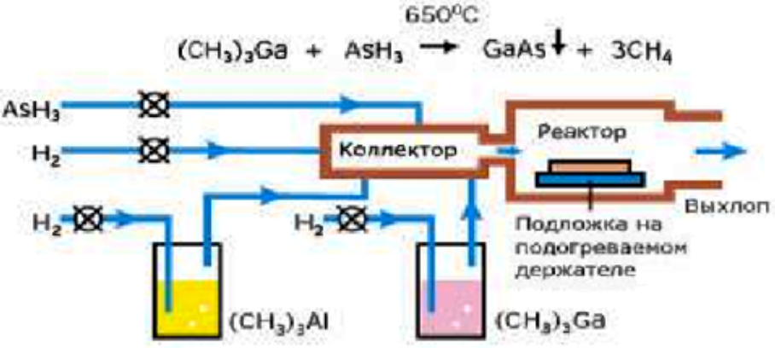
Рисунок. 5.1. Схема метода газофазовой эпитаксии MOCVD

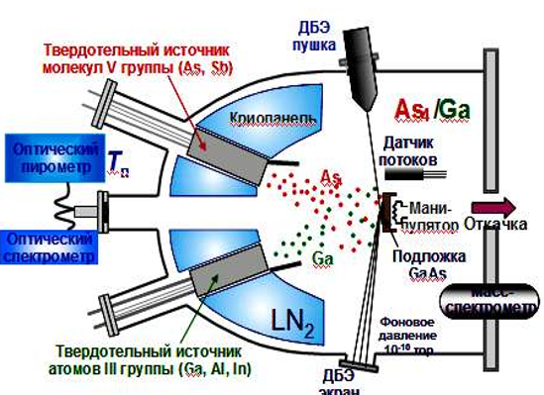
Рисунок. 5.2. Схема метода молекулярно-лучевой эпитаксии (МЛЭ).

Перспективен процесс изгиба и сворачивания освобожденных от связей с подложкой напряженных полупроводниковых пленочных гетероструктур. Заметим, что напряженные пленочные гетероструктуры (а также напряженные сверхрешетки) образуются тогда, когда составляющие их материалы имеют большое несоответствие параметров решетки (более 1%). Например, для гетеросистемыInAs/GaAs это несоответствие достигает 7,2%. Поэтому создание гетероструктуры на основе указанных материалов с когерентными границами сопряжения возможно только тогда, когда толщина слоев InAs на GaAs не будет превышать критическую величину. Несоответствие параметров решеток будет компенсироваться упругой деформацией слоев InAs, а гетеро-структура будет напряженной.
Предложенным методом можно создать целый класс полупроводниковых наноструктур: трубки, спирали, кольца и т. д. Получены свободные твердотельные нанотрубки с диаметром до 2 нм. Предложены методы направленного сворачивания пленок, позволяющие формировать сложные конструкции — организованные массивы нанотрубок и нанообъектов, которые могут применяться в качестве строительных элементов для создания приборов наноэлектроники, наномеханики, различных фильтров.

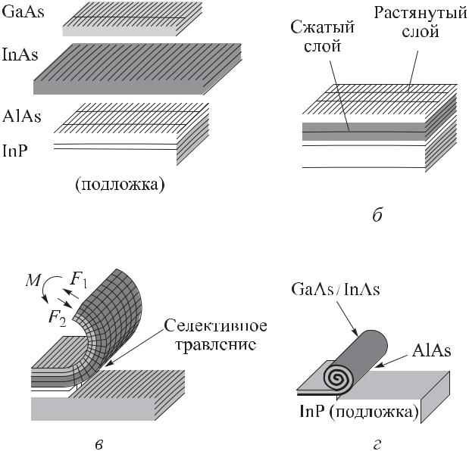

Рис. 5.3. Схема формирования нанотрубок: а— геометрия исходных слоев и подложки; б — слои GaAs, InAs, выращенные на подложке InP; в— формирование трубки из GaAs/InAs изгибом; г — самосворачивание пленок из GaAs/InAs в трубку-свиток

Сверхтонкие гетероструктуры (с минимальной толщиной в два монослоя) с напряженными слоями можно создать с помощью молекулярно-лучевой эпитаксии (МЛЭ). Такие освобожденные от подложки структуры самоформируются в нанотрубки диаметром до 2 нм. Метод формирования нанотрубок из полупроводниковойгетеропленкиGaAs/InAs с толщиной в два монослоя приведен на рис. 5.3. Постоянные решеток слоев GaAs иInAs, как уже отмечалось, значительно различаются (7,2%).
В процессе эпитаксиального выращивания данных слоев, например, на подложке InP, образуется напряженная гетеропленка, в которой решетки материалов подстраиваются под решетку подложки, и слой InAs оказывается сжат, а слой GaAs растянут (рис. 5.3, а, б). При освобождении от связи с подложкой пленки GaAs/InAs межатомные силы будут стремиться увеличить рассто-яние между атомами в сжатом слое InAs и уменьшить их в растянутом слое GaAs. Возникающие в слоях InAs и GaAs силы межатомного взаимодействия F₁ и F₂ противоположно направлены и создают момент сил M, изгибающий пленку GaAs/InAs (рис. 5.3, в). В результате этого изначально плоская гетеропленка сворачивается в трубку (рис. 5.3, г). Для освобождения от связи с подложкой пленки GaAs/InAs использовалось селективное трав-ление жертвенного слоя AlAs, дополнительно выращенного между пленкой и подложкой. Этот слой селективно удаляется в слабых растворах плавиковой кислоты, которые не травят GaAsInAs. Диаметр D свернутых гетероструктур определяется толщиной сворачиваемой гетеропленкиd и величиной упругих напряжений в ней. В простейшем случае для гетеропленки, состоящей из двух слоев равной толщины, D$≈$d /( a / a), где a / a — рассогласование параметров решеток этих слоев. Высокое качество гетероструктур, выращенных методом МЛЭ, позволяет получать свернутые гетероструктуры длиной до нескольких сантиметров с гладкими, однородными по толщине стенками.
Экспериментально из пленок InGaAs/GaAs получены трубки с внутренним диаметром от 2 нм до 100 мкм. Расположение, длина и ориентация трубок на подложке задавались изготовлением с помощью литографии исходных мезаструктур различной геометрии (прямоугольников, полосок и т. д.). Область вокруг мезы протравливалась до подложки для обеспечения доступа селективного травителя к жертвенному слою AlAs. В результате селективного травления слоя AlAs напряженная гетеропленка освобождалась от связи с подложкой и сворачивалась в трубку-свиток. Количество витков определялось временем травления AlAs и могло достигать 40. Трубка оставалась закрепленной на подложке в месте, где слой AlAs не был удален. Таким способом можно изготовить SiGe/Si-трубки с диаметром от 10 мкм до 10 нм, а также металлические микро- и нанотрубки из Ti/Au-пленок.
Рассмотренный метод искусственного наноформирования позволяет создавать периодические структуры на основе пленок Ленгмюра–Блоджетт. На рис. 5.4 схематично иллюстрируется метод, позволяющий создавать периодическую в радиальном направлении структуру, с расстоянием между витками, прецизи-онно задаваемыми длиной молекул, формирующих пленку Ленг-мюра–Блоджетт (ЛБ). Пленки ЛБ наносилисьна поверхность исходной структуры стандартным методом. Экспериментально были сформированы гибридные микро- и нанотрубки на основе бислоев InGaAs/GaAs и пленок ЛБ, содержащих 2, 4, 6 и 20 монослоев, каждый толщиной 3,04 ± 0,04 нм. Внутренний диаметр трубки изменялся в диапазоне от 80 нм до 8 мкм.
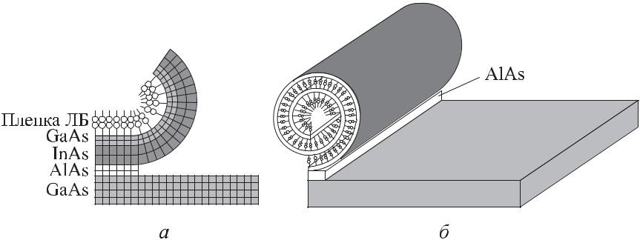

Рис. 5.4. Схема формирования гибридных нанотрубок на основе пленок Ленгмюра–Блоджетт: а — освобождение от связи с подложкой;
- — самоформирование нанотрубки с пленкой.

Расстояние между витками рулона задается толщиной пленки ЛБ. Рассматриваемая технология позволяет формировать самыеразнообразные нанооболочки с прецизионными размерами (диаметр, длина, толщина): трубки, кольца, спирали, волокна, иглы, структуры с вертикальными стенками, открытые оболочки, а также собирать на их основе сложные функциональные конструкции. Развитие метода искусственного наноформирования позволило создать наногофрированные квантовые системы с прецизионно контролируемыми параметрами, квантовые точки, сверхрешетки, нановолокна и композиционные материалы на их основе, полупро-водниковые, металлические, гибридные наноструктуры.
Основные достоинства метода формирования свернутых гетероструктур:
— диаметр D свернутых гетероструктур задается в процессе МЛЭ исходной структуры с высокой точностью — от сотен микрометров до нескольких нанометров;
— высокое качество гетероструктур, выращенных МЛЭ, позволяет получать свернутые гетероструктуры длиной до нескольких сантиметров с гладкими, однородными по толщине стенками;
— свернутые гетеропленки могут быть изготовлены из широкого набора материалов, включая InGaAs/GaAs, SiGe/Si, пленки ЛБ, а также металлы и диэлектрики; кроме того, полученные трубки могут быть заполнены полимерами;
— метод хорошо стыкуется с технологией изготовления интегральных схем и полупроводниковых приборов;
— физические свойства свернутых гетероструктур определяются на этапе выбора материалов синтезируемой гетеро-структуры.

6. Приборы на основе полупроводниковых гомо- и гетероструктур.

6.1. Гетеротранзисторы
Гетеротранзистор содержит один или несколько гетеропереходов. Зонные диаграммы гетеропереходов имеют разрывы зон, которые можно использовать для ограничения движения носителей заряда в направлении, перпендикулярном плоскости гетероперехода. В гетеропереходах поведение носителей заряда определяется направлением движения. Гетеропереходы формируются, как правило, с помощью тонких слоев. Поэтому в направлении, перпендикулярном слою, энергетический спектр носителей заряда имеет дискретный характер и имеет место размерное квантование. В двух других направлениях плоскости слоя спектр носит непрерывный характер, и сохраняется зонная структура. Технология полупроводниковых гетероструктур позволяет создавать системы с пониженной размерностью. Если движение носителей заряда ограничено в одном направлении, то формируется квантовая яма, а в ней — и двумерный электронный газ. Если ограничение движения носителей происходит в двух направлениях, то об-разуется квантовая нить. Нульмерная квантовая точка формируется в случае ограничения движения носителей по трем направлениям.
качестве примера на рис. 6.1. приведена конструкция гетеротранзистора. Структура гетеротранзистора выращена методом молекулярно-лучевой эпитаксии по технологии самосовмещения.
2D-слое имеются подвижные электроны с типичным значением подвижности 6500 см²/(В· с) при 300 К и 120000 см²/(B· c) при 77 К. Соответствующие значения поверхностной плотности элек-тронов составили 5,4· 10¹¹ см^{–2} и 7,8 ·10¹¹ см^{–2} соответственно. Технология формирования такой структуры включала в себя формирование затвора с барьером Шоттки на основе силицида металла, ионную имплантацию, отжиг, формирование омических контактов.
Понижение размерности повышает роль межэлектронных вза-имодействий. В двумерном электронном газе, в частности, наблюдаются целочисленный и дробный квантовые эффекты Холла. Обнаружены квазичастицы с электрическим зарядом, равным одной трети заряда электрона. В одномерных проводниках прояляется квантование проводимости в отсутствие магнитного поля, возникают элементарные возбуждения с дробным электрическим зарядом, носители заряда без спина и носители спина без заряда.
Различают несколько видов гетеротранзисторов. Гетероструктурные полевые транзисторы с высокой подвижностью электронов или HEMT-транзисторы (High Electron Mobility Transistor) имеют большую крутизну ВАХ и большую предельную частоту.
В основе работы HEMT-транзисторов лежит идея использования «квантового колодца» в качестве канала. В квантовом колодце формируется двумерный электронный газ. За счет потери одной степени свободы подвижность носителей увеличивается примерно вдвое, возрастает и эффективная концентрация носителей. Чаще всего гетеропереход формируется из широкозонного полу проводника Al x Ga 1-x As и более узкозонного i-GaAs. На их границе происходит разрыв энергетического уровня Е_{с}на величину $∆Е$_{с} $≃$0,38 эВ. В качестве подзатворного диэлектрика используется широкозонный полупроводник AlGaAs, который вследствие искривления энергетических зон обедняется электронами (рис.6.2) .
Между металлическим затвором и расположенным под ним слоем Alx Ga 1-x As образуется управляющий переход металл–полупроводник. Канал нормально открытого транзистора формируется вслое нелегированного GaAs на границе гетероперехода в области формирования двумерного электронного газа. Он представляет собой потенциальную яму, образованную в узкозонном проводнике на границе с более широкозонным. В этом канале поверхностная плотность электронов составляет ~2· 10¹² см^{–2}. Под действием управляющего напряжения изменяются толщина обедненной области перехода, концентрация электронов и, соответственно, ток стока. При достаточно большом отрицательном напряжении на затворе обедненная область расширяется и может перекрыть область насыщения в канале. Ток стока при этом прекращается.
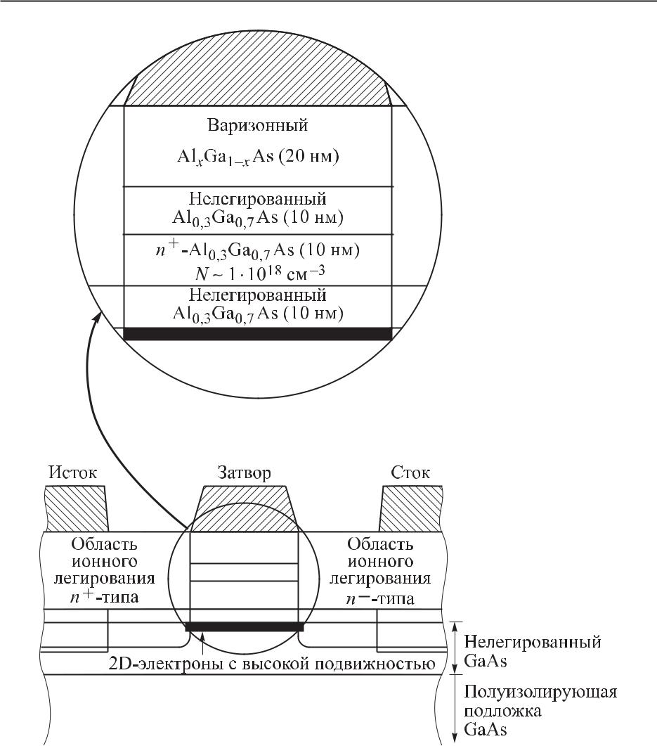

Рис. 6.1. Схема полевого гетеротранзистора на основе AlGaAs–GaAs

Различают HEMT-транзисторы с псевдоморфными и метаморфными гетеропереходами. Переход называется псевдоморфным, если не соблюдается соответствие параметров кристаллической решетки слоев гетероперехода. В этом случае один из слоев делается очень тонким и его кристаллическая решетка растягивается до соответствия другому материалу. Образуется структура с увеличенным различием в ширине запрещенной зоны. Приборы на таких структурах обладают более высокой производительностью.
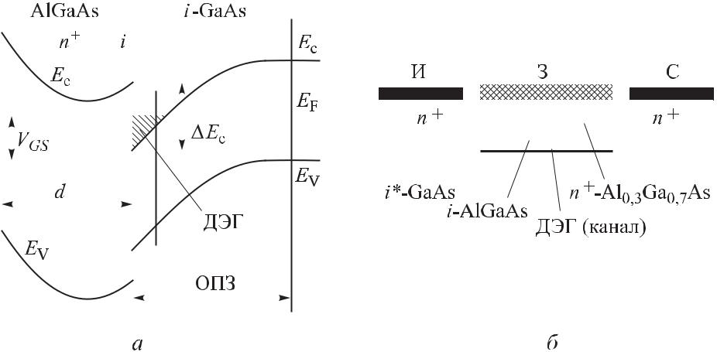

Рис. 6.2. Зонная диаграмма гетероперехода Al_{0,3}Ga_{0,7}As/GaAs (а) и структура HEMT-транзистора на его основе (б): И — исток, З — затвор,С— сток; ДЭГ — двумерный электронный газ; ОПЗ — область пространственного заряда
В метаморфном гетеропереходе совмещение материалов происходит через буферный слой, например, AlInAs. Концентрация индия выбирается такой, чтобы постоянная решетки буферного слоя была близка обоим слоям гетероструктуры. Таким образом транзистор может быть оптимизирован для конкретных применений. Так, при низкой концентрации индия получаются малошумящие транзисторы, а при высокой — транзисторы с большим коэффициентом усиления.

Помимо соединений А³В⁵ весьма перспективными оказались соединения InGaAs, InGaP, InAlAs,InP. Соединения на основе индия отличаются высокой подвиж-ностью электронов, разрыв зоны проводимости E_{c} достигает 0,5 эВ. Разработаны n-канальные и р-канальные HEMT-тран-зисторы, для которых создается потенциальная яма для дырок в узкозонном слое, например, InGaP. Для использования в мощных СВЧ-устройствах и работы в экстремальных условиях разработаны HEMT-транзисторы на основе GaN и SiC. Обычно канал у таких транзисторов формируется в узкозонном слое AlGaN. По частотным и усилительным свойствам HEMT-транзисторы на основе AlGaN/GaN уступают транзисторам на соединениях AlGaAs/GaAs, однако превосходят их по плотности снимаемого тока, мощности и рабочим напряжениям исток–сток. В HEMT-транзисторах достигаются частоты ~270 ГГц и крутизна характеристики до 2000 мс/мм.
Создание гетеропереходных полевых транзисторов с затвором Шоттки на AlGaN/GaN (ГПТШ) — одно из главных направлений СВЧ-полупроводниковой электроники. Основной элемент такой структуры — область двумерного газа в квантовом колодце, расположенная непосредственно под гетеропереходом. Подвижность в этой области составляет ~2000 см²/(В с), а кон-центрация носителей ~10¹³ см^{–2}. Буферный слой улучшает параметры двумерного электронного газа, препятствует переходу его электронов на поверхностные состояния и объемные дефекты. Созданные конструкции ГПТШ позволяют получить выходную мощность ~8 Вт на частоте ~4 ГГц.
Одна из проблем GaN-технологии — нестабильность тока стока при его увеличении. Это явление получило название «коллапс тока». Оказалось, что указанный эффект связан с наличием ловушек центров на поверхности и в объеме материала буферного GaN-слоя. С этой целью пассивируют поверхность диэлектрической пленкой SiN_{x}, а также формируют сар-слой. Транзисторы на соединении GaN, ширина запрещенной зоны которых со-ставляет 3,4 эВ, сохраняют работоспособность до температур 500–600 °С. На основе GaN-транзисторов создаются монолитные интегральные схемы СВЧ-диапазона.
Полевые транзисторы (FET-транзисторы) характеризуются максимальной удельной крутизной g_{max}, вольтамперной характеристикой (ВАХ), а также предельной частотой f_{t}. При уменьшении длины канала и снижении сопротивлений пассивных облас-тей стока (R_{c}) и истока (R_{и}) эти параметры улучшаются. Предельные значения g_{max} и f_{t} пропорциональны предельной дрейфовой скорости v_{др} и подвижности носителей в канале. Подвижность составляет 3500 см²/(В с), что в 5 раз выше, чем у кремния,
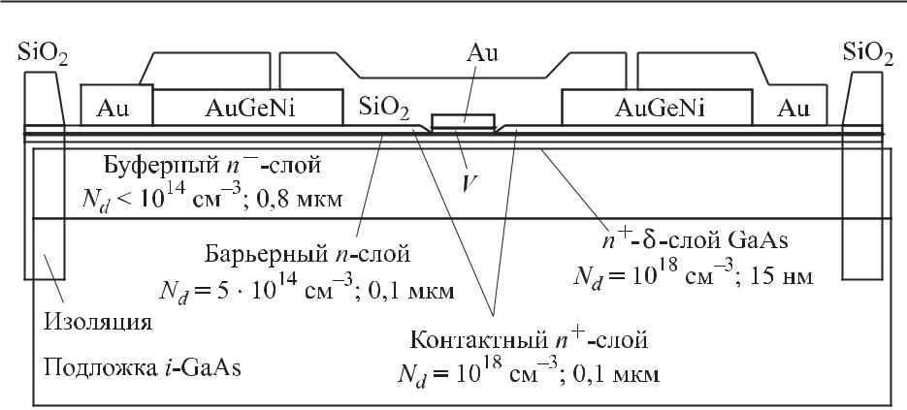

Рис. 6.3. Структура MESFET-транзистора на основе GaAs
поэтому полупроводниковые соединения А³В⁵ и гетероструктуры на их основе предпочтительнее кремниевых транзисторов. Наиболее популярным активным элементом является n-канальный полевой транзистор с затвором Шоттки на арсенид-галлиевой структуре (MESFET) (рис. 6.3). Активный слой формируется методом ионной имплантации доноров в полуизолирующую подложку. Затвор Шоттки формируется в виде золотого контакта.
Пороговое напряжение такого транзистора зависит от степени легирования, толщины канала, а также расстояния от затвора до канала и лежит в пределах от –4 В до +0,2 В. В качестве подзатворного диэлектрика используется обедненная электронами об-ласть пространственного заряда под барьером Шоттки. Канал представляет собой тонкий сильно легированный слой n -GaAs, расположенный между легированным активным слоем и подложкой. Транзисторы этого типа имеют длину канала ~0,13 мкм и работают на частоте 50 ГГц.
  - К недостаткам MESFET-транзистора следует отнести трудности создания р-канальных транзисторов для формирования комплементарных структур. Другой недостаток — невозможность использования максимальной подвижности электронов в канале ~8000 см²/(В с) при концентрации доноров ~10¹⁸ см^{–3}. В разработках полевых транзисторов используются гетероструктуры на основе GaAs–FlGaAs, InGaAs–InP, InGaAs–AlGaAs, AlGaSb–InAs. Заметим, что у соединения InAs подвижность элек-тронов вдвое выше, чем у GaAs.

6.2. Гетероструктурный транзистор на квантовых точках
Квантовые точки представляют собой нанометровые фрагменты проводника или полупроводника, ограниченные по всем трем пространственным измерениям и содержащие электроны проводимости. Каждая квантовая точка имеет свой спин и способна поглощать и испускать электроны. Модулированно-легированные гетероструктуры с квантовыми точками, встроенные в токовый канал, представляют значительный интерес для устройств как для микро-, так и для наноэлектроники. Транзисторы на квантовых точках являются, по существу, новым типом приборов на горячих электронах, весьма перспективным для СВЧ-электроники.
Такие гетероструктуры (рис. 6.4) растят по модели Странски–Крастанова, эпитаксиальный слой формируется на подложке с другими параметрами решетки. Квантовые точки получают слое, если его толщина превышает некоторое критическое значение. На полуизолирующую подложку GaAs(100) методом молекулярно-лучевой эпитаксии наносится нелегированный буфер-ный слой GaAs толщиной ~ 0,5 мкм. Затем наносятся два тонких слоя InAs, которые разделяются нелегированным «спейсер»-слоем GaAs. Толщина слоев InAs составляет от 0,7 до 1,0 нм, а слоя GaAs — от 3,5 до 5,6 нм. При этом формируются два слоя квантовых точек. Размер квантовых точек и их плотность варьируются в различных структурах. Затем выращивают второй «спейсер»-слой Al_{0,2}Ga _{0, 8}As толщиной 10 нм, а далее слои Β(Si)-легированного и нелегированного Al_{0,2}Ga _{0, 8}As толщиной 35 нм.
Формирование такой гетероструктуры завершается выращиванием нелегированного слоя GaAs толщиной 6 нм и легированного кремнием (n⁺= 3 · 10¹⁸ cм^{–2}) контактного слоя GaAs толщиной 40 нм. Длина затворов составляет 0,3–0,4 мкм. При исследовании полученного с помощью данной технологии транзистора выяснилось, что подвижность и концентрация электронов в двумерном газе уменьшаются из-за наличия квантовых точек. Это означает, что квантовыми точками захватывается меньшее число электронов. Транспорт электронов в гетероструктурах с кванто-выми точками осуществляется двумя путями. Первый путь опре-деляется подвижными электронами из двумерного газа и соответствует насыщению их дрейфовой скорости. Другой путь связан с электронами, локализованными в квантовых ямах, и он имеет место только в сильных электрических полях.

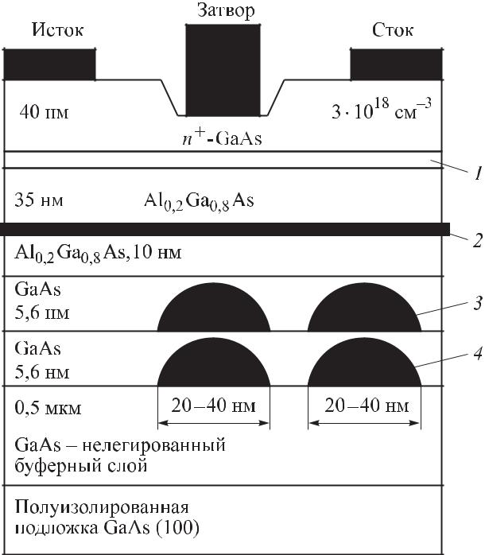

Рис. 6.4. Структура модулированно- легированого транзистора сквантовыми точками: 1— нелегированный слой GaAs (6 нм); 2— слой(Si); 3, 4— слои InAs

  - В транзисторах на квантовых точках концентрация участвующих в транспорте электронов в сильных полях не зависит от напряжения на затворе. Пороговое же напряжение, необходимое для эмиссии электронов из квантовых точек, уменьшается, когда напряжение на затворе становится отрицательным. Если в МОП-структурах происходит запирание транзистора при отрицательных напряжениях на затворе, то в транзисторах на квантовых точках ток стока в области малых напряжений на стоке имеет тенденцию к увеличению. Это принципиально отличается от характеристик всех известных полевых транзисторов. Такие приборы имеют высокую крутизну ВАХ, что позволяет разработчикам электронной аппаратуры надеяться на их использование в СВЧ-приборах.

6.3. Биполярные транзисторы
В современной микро- и наноэлектронике МОП-транзисторы занимают ведущее положение. Однако в СВЧ-электронике, сотовых телефонах наибольшее значение придают биполярным транзисторам на гетеропереходах (Heterojunction Bipolar Transistor — HBT). Конструктивно НВТ выполняется на основе GaAs в вертикальном исполнении и поэтому занимает мало места. Типовая структура GaAs НВТ представлена на рис. 6.5. На GaAs-подложке с высоким сопротивлением формируется коллекторный слой n-GaAs с концентрацией примесей 3 · 10¹⁶ см^{–3} . Затем нано-сится базовый сильнолегированный слой р-GaAs с концентра-цией примеси до 10¹⁹ см^{–3}. Через градиентный слой образуется эмиттер из n-AlGaAs, ширина запрещенной зоны которого выше, чем в GaAs базовой области. В области омических контактов эмиттера формируются дополнительные высоколегированные слои n⁺-GaAs. Заметим, что слои транзистора образуются в процессе эпитаксии, и поэтому требования к литографическим про-цессам невысокие. Это удешевляет транзистор.

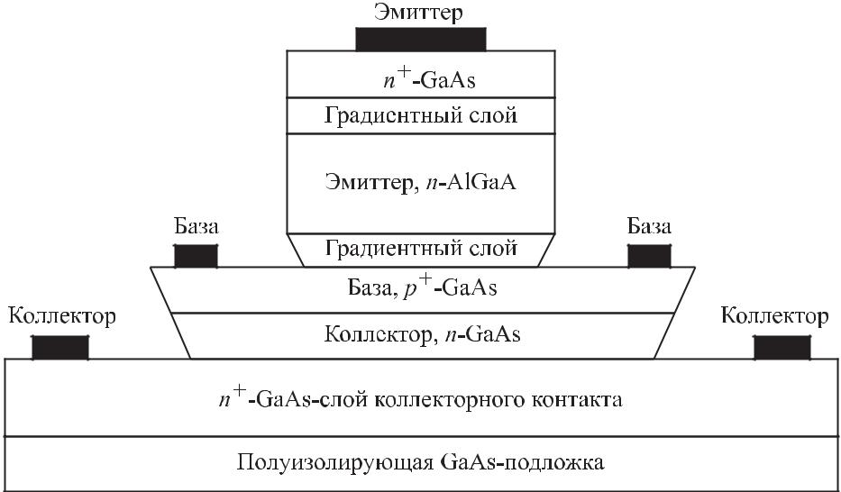

Рис. 6.5. Структура биполярного транзистора на гетеропереходах

Вследствие различных запрещенных зон в базе и эмиттере в электронно-дырочном переходе образуется скачки потенциалов, различные для прохождения электронов и дырок. Стимулируется инжекция электронов из эмиттера в базу, и сокращается поток дырок из базы в эмиттер. Высокий уровень легирования базы и низколегированный эмиттер способствуют снижению сопротивления базы и емкости перехода эмиттер–база. Этим объясняются высокочастотные свойства НВТ. Акцент на процессы эпитаксии позволил формировать транзисторные структуры с двумя гетеропереходами. Эти транзисторы отличает более высокое напряжение пробоя, но граничная частота снижается. Появились приборы на основе фосфида индия, которые могут работать в частотном диапазоне до 250 ГГц.
Рассмотрение наиболее распространенных приборов микро-наноэлектроники показывает, что имеющиеся технологии в целом обеспечивают современные потребности приборов пикосекундного быстродействия. Использование гетероструктур позволяет улучшить совокупность параметров и характеристик массовых приборов современной электроники — полевых и биполярных транзисторов.

7. ОХРАНА ТРУДА.

Основной задачей раздела «Охрана труда» является разработка технических, санитарно-гигиенических и организационных мероприятий, направленных на устранение причин производственного травматизма, профессиональной заболеваемости, а также на повышение производительности труда. В данном разделе выполнен анализ потенциально опасных и вредных производственных факторов, причин пожаров. На основании анализа разработаны мероприятия по технике безопасности и рекомендации по пожарной профилактике [16].
7.1. Анализ потенциальных опасных и вредных производственных факторов при работе с электронным оборудованием.
В соответствии с ГОСТ 12.0.003-74 [18], при обслуживании электронного оборудования имеют место опасные физические и психофизиологические производственные факторы:
- повышенная или пониженная температура воздуха рабочей зоны;
- повышенная или пониженная влажность воздуха;
- повышенная или пониженная подвижность воздуха;
- повышенное значение напряжение в электрической цепи, замыкание которой может произойти через тело человека;
- повышенный уровень электромагнитных излучений;
- отсутствие или недостаток естественного света;
- недостаточная освещенность рабочей зоны;
- повышенная пульсация светового потока;
- умственное перенапряжение;
- монотонность труда;
- эмоциональные перегрузки.
Используемые IBM- совместимые ЭВМ, имеют следующие эксплуатационные характеристики:
-рабочее питающее напряжение 220 В;
- частота питающей сети 50 Гц;
- потребляемая мощность 200 Вт;
- напряжение источников питания +12 В; -12 В; 5 В.
При работе на ПЭВМ пользователь подвергается ряду потенциальных опасностей. Поэтому, согласно ГОСТ 12.0.004-95 [9], физическое лицо, эксплуатирующее ПЭВМ, должно пройти курс обучения и инструктаж по безопасности труда на предприятии, где установлена ПЭВМ [14].
Вследствие небрежного обращения с машиной и пренебрежения внешним осмотром открытых частей ПЭВМ, находящихся под напряжением, для пользователя существует опасность поражения электрическим током.
Источники повышенной опасности могут служить следующие элементы:
- распределительный щит;
- источники питания;
- блоки ПЭВМ и печати, находящиеся в ремонте.
Согласно ГОСТ 12.01.013-78 [10], условия в помещении, где установлена ПЭВМ, не представляют для человека повышенной опасности поражения электрическим током (нет токопроводящих полов, сырости, повышенной температуры, возможности одновременного прикосновения к корпусам оборудования с «землей» и к токоведущим частям).
Ещё одна проблема заключается в том, что спектр излучения компьютерного монитора включает в себя рентгеновскую, ультрафиолетовую и инфракрасную области, а также широкий диапазон волн других частот. Опасность рентгеновских лучей пренебрежимо мала, поскольку этот вид излучения поглощается веществом экрана. Однако большое внимание следует уделять биологическим эффектам низкочастотных электромагнитных полей.
7.2. Мероприятия по технике безопасности
Основным опасным фактором при работе с ЭВМ является опасность поражения человека электрическим током, которая усугубляется тем, что органы чувств человека не могут на расстоянии обнаружить наличия электрического напряжения на оборудовании.
Проходя через тело человека, электрический ток оказывает на него сложное воздействие, являющееся совокупностью термического (нагрев тканей и биологических сред), электролитического (разложение крови и плазмы) и биологического (раздражение и возбуждение нервных волокон и других органов тканей организма) воздействий [15].
Тяжесть поражения человека электрическим током зависит от целого ряда факторов:
- значения силы тока;
- электрического сопротивления тела человека и длительности протекания через него тока;
- рода и частоты тока;
- индивидуальных свойств человека и окружающей среды.
Проектом предусматриваются следующие мероприятия, предупреждающие поражение человека электрическим током:
- изоляция токоведущих частей;
- ограждение электроустановок;
- заземлением электроустановок;
- зануление;
- защитное отключение;
- электрическое разделение сетей;
- контроль и профилактика повреждений изоляции;
- обеспечение недоступности токоведущих частей;
- двойная изоляция.
Зануление уменьшает напряжение прикосновения и ограничивает время, в течение которого человек, прикоснувшись к корпусу, может попасть под действие напряжения.
Показатели пожароопасности взяты из источника.
Возможными источниками зажигания при работе на ПЭВМ могут быть:
- искры при замыкании и размыкании цепей;
- искры и дуги коротких замыканий;
- перегрев проводников, резисторов и других радиодеталей ПЭВМ.
Причинами возможного загорания и пожара могут быть:
- неисправность электроустановки;
- конструктивные недостатки оборудования.
Пожарная безопасность объектов народного хозяйства, в соответствии с ГОСТ 12.1.004-91, обеспечиваются:
- системой предотвращения пожара;
- системой противопожарной защиты;
- организационно – техническими мероприятиями.
Согласно ГОСТ 12.1.004-91, для предотвращения образования в горючей среде источников зажигания предусматривается:
- применение оборудования, удовлетворяющего требованиям электростатической безопасности;
- применение в конструкции быстродействующих средств защитного отключения возможных источников зажигания;
- исключение возможности появления искрового заряда статического электричества в горючей среде с энергией, равной и выше минимальнной энергии зажигания [16].
В качестве организационно – технических мер рекомендуется проводить обучение рабочего персонала правилам пожарной безопасности.
Для успешного тушения пожаров решающее значение имеет быстрое обнаружение пожара и своевременный вызов пожарных подразделений к месту пожара. Для снижения пожарной опасности в помещении используются первичные средства тушения пожаров, а также система автоматической пожарной сигнализации, которая позволяет обнаружить начальную стадию загорания, быстро и точно оповестить службу пожарной охраны о времени и месте возникновения пожара.
Для предотвращения пожара в вычислительных центрах выполняются следующие требования:
- электропитание ЭВМ имеет автоматическую блокировку отключения электроэнергии на случай остановки системы охлаждения и кондиционирования;
- после окончания работы, перед закрытием помещения, все электроустановки и персональные компьютеры отключаются от сети электропитания.
Для того чтобы прервать реакцию горения, нарушают условия её возникновения и поддержания. Обычно для тушения используют нарушение двух основных условий устойчивого состояния — понижение температуры и режим движения газов [14].
Понижение температуры может быть достигнуто путем введения веществ, которые поглощают много тепла в результате испарения и диссоциации (например, вода, порошки).
В связи с вышесказанным, для снижения пожарной опасности на вычислительном центре предусматривается использовать первичные средства пожаротушения, а также систему автоматической пожарной сигнализации с применением датчиков-извещателей типа ИДФ-1М (в количестве 1 шт.), которые рассчитаны для контроля площади до 100 м² при высоте потолка до 4 м. В качестве первичных средств пожаротушения, в соответствии с примерными нормами из источника, предлагается использовать:
- ручной огнетушитель ОУ-5;
- воздушно – пенный огнетушитель ОВП-5;
- асбестовое полотно 2х2 м.
Для защиты органов дыхания от удушающего воздействия продуктов горения используются 2 универсальных фильтрующих противогаза ФУ-1. Они осуществляют защиту от вредных газов и паров 4-й группы при их концентрациях выше 100 ПДК, а также от газообразных веществ и аэрозолей с концентрацией свыше 100 ПДК.
В разделе «Охрана труда» выполнен анализ потенциальных опасностей при работе со средствами вычислительной техники, разработаны мероприятия по технике безопасности.

7.3. Расчет защитного заземления технологического электрооборудования
Разработан ряд мероприятий по обеспечению охраны труда и безопасности в чрезвычайных ситуациях и экологии.
Согласно ГОСТ 12.1.030-81, для защиты людей от поражения электрическим током при прикосновении к металлическим нетоковедущим частей, которые могут оказаться под напряжением в результате повреждения изоляции, предусматриваются следующие мероприятия:
- защитное заземление;
- зануление;
- защитное отключение;
- ограждающие устройства;
- предупредительная сигнализация;
- предохранительные приспособление и другое.
Согласно ГОСТ 12.2.003-74 проектом принято, чтобы опасные участки оборудования имели защитное заземление.
Расчет защитного заземления технологического электрооборудования участка сборки выполним согласно методике, указанной в приложении к методическим указаниям [15].
Сопротивление заземления найдем по формуле:

$$R_{з}=\frac{ρ}{2πl}(\ln{\frac{2l}{d}+\frac{1}{2}}\ln{\frac{4t+l}{4t-l}), (7.1)}$$
где ρ - удельное сопротивление грунта; l –длина заземлителя (для труб 2-3 м, для стержней до 10 м), м; d – диаметр заземлителя (для стержней 0,01 - 0,03 м, для труб 0,03 - 0,05 m); t –расстояние от середины забитого в грунт заземлителя до уровня земли (необходимо учитывать, что расстояние от верхнего конца заземлителя до поверхности земли должно быть не меньше 0,5 м).
Поскольку все оборудование находится в соответствии качестве сопротивления грунта выбирает бетон (40-1000 $Ом∙м$)
$$R_{з}=\frac{700}{2∙3,14∙6}{ \left(\ln{\frac{2∙6}{0,02}+\frac{1}{2}}ln\frac{4∙0,5+6}{4∙0,5-6}\right)=112,25 Ом. }$$
Сопротивление полосы, соединяющей заземлители:
$${ R}_{п}=\frac{ρ}{2πl}∙\ln{\frac{2∙L^{2}}{b∙t^{'}}, (7.2)}$$
где L – длина полосы, соединяющей заземлители (при контурном заземлении она приблизительно равна периметру производственного цеха), м; b – ширина полосы (0,03 - при прокладке внутри здания и 0,05 – при прокладке вне здания), м; t–глубина заземления от уровня земли (не меньше 0,5 м), м.
$${ R}_{п}=\frac{700}{2∙3,14∙6}∙\ln{\frac{2∙{(30+30+30+30)}^{2}}{0,03∙1}=243 Ом. }$$
Необходимое количество заземлителей:
$$n=\frac{2∙R_{з}}{4∙η_{з}}, (7.3)$$
uде 4 – допустимое общее сопротивление; 2 – коэффициент сезонности; $η_{з}$ – коэффициент экранирования заземлителя ($η_{з}=0,2÷0,9)$.
$$n=\frac{2∙112,25}{4∙0,5}=112$$
Чтобы проверить правильность расчета проверим неравенство:
$${ R}_{зп}=\frac{R_{з}∙R_{п}}{R_{п}∙n∙η_{з}+R_{з}∙η_{п}}≤4 Ом (7.4)$$
где $R_{з}$ – сопротивление заземлителя (стержня, трубы и т.д.), Ом; $R_{п}$ – сопротивление полосы, соединяющей заземлители, Ом; $n$ – количество заземлителей; $η_{з}$ и $η_{п}$ - коэффициент экранирования заземлителя и полосы, соединяющей заземлители ($η_{з}=0,2÷0,9;$ $η_{п}=0,1÷0,7$); $R_{з}$ – общее сопротивление заземляющего устройства.
$${ R}_{зп}=\frac{112,25∙243}{243∙112∙0,5+112,25∙0,5}=2 Ом$$
Полученное значение сопротивления заземляющего устройства $R_{зп}=2 Ом$, что меньше предельно допустимого значения $R_{зпдоп}=4 Ом$. Таким образом, рассчитанная система заземления соответствует требованиям ПУЭ (правила устройства электроустановок) [16].
Для предотвращения травматизма при работе на токарных, фрезерных, сверлильных и других металлорежущих станках необходимо, чтобы все шкивы, ремни, шестерни и валы имели жесткие ограждения, станки были оснащены экранами, которые защищают рабочих от стружки и осколков, случайно поломанного инструмента.
Работу с вытравливателем следует проводить в спецодежде (халат, фартук полиэтиленовый, хлопчатобумажные и резиновые перчатки) и защитных очках. Рабочие места должны быть оборудованы вытяжной вентиляцией.
Рабочее место пайки должно быть оборудовано местной вытяжной вентиляцией, обеспечивающей концентрацию свинца в рабочей зоне не больше предельно допустимой - 0,01 ${мг}/{м^{3}}$.
Для предотвращения ожогов и загрязнения свинцом кожи рук должны быть использованы пинцеты для поддержки выводов, которые паяются. Для снижения производственного шума редукторы помещают в звукоизолирующие кожухи, зубчатые колеса помещают в масляные ванны, применяют акустические экраны, отделяющие одно рабочее место от другого, обеспечивают средствами индивидуальной защиты - наушниками, берушами.
При изготовлении печатных плат в предотвращении травм и профзаболеваний работа с вредными веществами производится с использованием фильтрующих средств индивидуальной защиты органов дыхания, к которым относятся универсальные респираторы и противогазы. Для защиты рук как средства индивидуальной защиты применяются рукавицы и перчатки из различных материалов, а также защитные мази, пасты и т.д. Для защиты глаз применяются очки [14].
В производственном помещении на организм и его работоспособность влияют микроклиматические факторы. Микроклимат производственных помещений определяется сочетанием температуры, влажности и скорости движения воздуха, а также температуры окружающей среды .
Согласно ГОСТ 12.1.005-88 Категория работ при изготовлении блока относятся к первой категории - физическая работа легкого веса. К этой категории относятся работы, производимые сидя и не требующие физического напряжения или связанные с ходьбой и сопровождающиеся некоторым физическим напряжением. Согласно этому критерию на производственных участках необходимо поддерживать микроклимат с параметрами, указанными в таблице 3.1.
Освещение на рабочем месте должно быть таким, чтобы работающий мог без напряжения зрения выполнять свою работу. Утомляемость органов зрения зависит от ряда причин: недостаточность освещенности, чрезмерная освещенность, неправильное направление света.
Вентиляция является наиболее эффективным средством для снижения концентрации вредных веществ (газов, паров, пыли), а также снижение тепла и влаги, выделяемых при выполнении ТП и от оборудования.
Основное назначение вентиляции - осуществление воздухообмена, которое обеспечивает удаление из рабочего помещения загрязненного воздуха и подачу чистого воздуха.
Таблица 7.1 – Оптимальные норма температуры, относительной влажности и скорости движения воздуха в рабочей зоне производственных помещений.

Период года | Категория работ | Температура, $℃$ | Относительная влажность, % | Скорость движения воздуха, м/с
Холодный и переходной | Легкая | 23-25 | 40-60 | 0,1
Теплый |  | 22-24 | 40-60 | 0,1

В производственном помещении, воздухообмен реализуется с помощью естественной и искусственной (механической) вентиляции и кондиционера. Этот метод обеспечивает приток необходимого количества свежего воздуха, который определяется согласно СНиП.
Искусственная вентиляция может быть приточной, вытяжной, приточно-вытяжной, а по месту действия - общеобменной и местной. Поскольку наш цех не имеет окон, то есть нет естественного проветривания, поэтому нужно уделить внимание искусственной вентиляции [15].
Вентиляционные системы и их производительность выбирают и проектируют на основе расчета необходимого воздухообмена.
Согласно СН 245-71 и СНиП 2.04.05-91, количество воздуха, которое обеспечивает необходимые параметры воздушной среды в производственном помещении, определяют расчетом, исходя из объема газо-паро-выделения, выделений пыли, избыточного тепла и влаги (их принято называть собирательным термином «вредности»). За окончательное нужное количество воздуха принимают большее, полученное из расчетов для каждого вида вредности.
Объем V (${м^{3}}/ч$) свежего воздуха, подаваемого в помещение, необходимого для разбавления вредных веществ (в нашем случае свинца), выделяемых в рабочем помещении, до предельно допустимых концентраций, определяется из следующего соотношения:
$$V=\frac{1000∙G}{C_{ПДК}-C_{ПР}} (7.5)$$
где $G$ – масса вредных веществ, которые выделяются в рабочем помещении в единицу времени $г/ч$; $C_{ПДК}$ – предельно допустимая концентрация вредных веществ, ${мг}/{м^{3}}$; $C_{ПР}$ – содержание вредных веществ в водухе, ${мг}/{м^{3}}$.
Согласно СН 245-71 , величина $C_{ПР}$ не должна превышать 30% ПДК.
Наибольшую сложность представляет определение величины $G$. Для этой цели на основе натурных наблюдений определены средние удельные газо-паро-выделения для различных видов оборудования, устройств уплотнителей, арматуры и других источников выделений при различных эксплуатационных условиях [14].
Предельно допустимые выделения вредных веществ $G$ не должны превышать:
$$G≤\left(16÷20\right)∙V_{п}∙\left[C_{ПДК}-C_{ПР}\right], (7.6)$$
где $V_{п}$ – объем помещения, $м^{3}$.
$$G≤20∙30∙20∙6\left[0,01-0,3∙0,01\right]=504 г/ч.$$
$$V=\frac{1000∙504}{0,01-0,3∙0,01}=72000000 {м^{3}}/ч.$$
Объем V (м³/ч) свежего воздуха, подаваемого в помещение, необходимого для удаления избыточного тепла рассчитывают по формуле:
$$V=\frac{Q_{изб}}{cρ(t_{y}-t_{n})} (7.7)$$
где $Q_{изб}$ – излишки тепла в помещении, принимается 90 Вт; $c$ – массовая удельная теплоемкость, равная $1 {кДж}/{кг∙К}$; $ρ$ – плотность воздуха, которая поступает в помещение, принимается $1,2 {кг}/{м^{3}}$; $t_{y}$ и $t_{n}$–температура воздуха, которая удаляется и подается (перепад температур), составляет 11 °С.
$$V=\frac{90}{1∙1,2∙11}=6,82 {м^{3}}/ч$$
Объем воздуха $V_{ВИД }$(м³/ч), удаляемого при расчете местной вытяжной вентиляции принимается в зависимости от характера вредных выделений, а также от скорости и направления их движения:
${ V}_{ВИД }=F∙ν∙3600, (7.8)$
где $F$ – площадь открытого сечения вытяжного устройства, $м^{2}$;
$ν$ – скорость движения всасываемого воздуха в этом отверстии (принимается от 0,5 до 1,5 м/с в зависимости от токсичности и летучести газов и паров).
$${ V}_{ВИД }=0,14∙1,5∙3600=756 {м^{3}}/ч.$$
Кратность воздухообмена $K$ показывает сколько раз в течение часа воздух в помещении должно быть заменено полностью:
$$K=\frac{V}{V_{п}}, (7.9)$$
где $K$ – кратность воздухообмена, $ч^{-1}$; $V$ – объем воздуха для вентиляции помещения ${м^{3}}/ч$; $V_{п}$ – объем помещения, $м^{3}$.
Укажем, что в цеху работают 70 работников.
$$V_{п}=30∙20∙6=3600 м^{3};V=60∙70=4200 {м^{3}}/ч;$$
$$K=\frac{4200}{3600}=1,16 ч^{-1}.$$
Основными мерами защиты от ЭМИ проектом предусматривается экранирование источников излучения, экранирование рабочих мест. Экранирование используется для снижения интенсивности ЭМИ на рабочем месте или ограждения опасных зон излучения [16].
Для защиты органов дыхания от вредных газовых паров (кроме токсичных) в концентрациях, не превышающих ПДК более чем в 15 раз, рекомендуется противогазовый респиратор РУ - 60М.
Для защиты рук от механических повреждений и воздействия слабых растворов кислот и щелочей применяют рукавицы из шерстяных, хлопчатобумажных тканей с усилительными и защитными накладками или без них.

7.4. Рекомендации по пожарной безопасности
Пожары в помещениях, где установлена вычислительная техника, представляют особую опасность, так как сопряжены как с угрозой жизни и здоровью людей, так и с отказом средств вычислительной техники, что в свою очередь влечет за собой нарушение хода работ.
Пожар может возникать при внесении источника зажигания в горючую среду. Горючими материалами в помещении, где расположены ПЭВМ, являются:
- полиамид — материал корпуса микросхемы, горючее вещество, температура воспламенения 420 С°;
- поливинилхлорид — изоляционный материал, горючее вещество, температура самовоспламенения 335 С°, температура самовоспламенения 335 С°, удельная теплота сгорания 18000-20700 кДж/кг;
- стеклотекстолит ДЦ — материал печатных плат, трудно горючий материал, показатель горючести 1.74, не склонен к температурному самовоспламенению;
- пластик кабельный №.489 — материал изоляции кабеля, горючий материал, показатель горючести более 2.1;
- древесина — строительный и отделочный материал, материал, из которого изготовлена мебель, горючий материал, показатель горючести более 2.1, удельная теплота сгорания 18731 – 20853 кДж/кг, температура воспламенения 399 С°, склонна к самовозгоранию [15].

Выводы
В данной работе исследованы возможные пути решения проблем стоящих на пути развития наноэлектроники и транзисторостроения. Рассмотрены основные физические процессы, лежащие в основе работы микро- и наноэлектронных приборов. Рассмотрены основные виды гереропереходов, их основные свойства и использование в микро- и наноэлектронике. Проведено исследование гетерогенных процессов формирования наноструктур для наноэлектронных устройств. Рассмотрены принципы построения, конструкция и физические основы работы наноэлектронных приборов на основе полупроводниковых гомо- и гетероструктур, прежде всего различных полупроводниковых полевых и биполярных нанотранзисторов.
Разработаны мероприятия по охране труда и технике безопасности в электронном приборостроении.

Список литературы
- Щука А. А. Наноэлектроника. — М.: Физматкнига, 2007.
- Орликовский А. А. Проблемы развития кремниевой транзисторной наноэлектроники // Интеграл. № 7 (27), 2006.
- Авдонин Б.Н., Мартынов В. В. Электроника. Вчера... Сегодня. Завтра? — М.: ИКП «Дека», 2005.
- Нанотехнологии в электронике. / Под ред. Ю. А. Чаплыгина. — М.: Техносфера, 2005.
- Наноэлектроника: теория и практика: учебник / В. Е. Борисенко, А. И. Воробьева, А. Л. Данилюк, Е. А. Уткина. — 3-е изд. (эл.). — М.: БИНОМ. Лаборатория знаний, 2013
- Нанотехнологии в полупроводниковой электронике. / Отв. редактор А. Л. Асеев. — Новосибирск: Изд-во СО РАН, 2004.
- Нано - и микросистемная техника. От исследований к разработкам. / Сб. статей под ред. П. П. Мальцева. — М.: Техносфера, 2005.
- Веттингер П., Бинниг Г. Проект нанопривод // В мире науки № 5, 2003.
- Молекулярно - лучевая эпитаксия и гетероструктуры. / Под ред. Л. Ченга и К. Плога. — М.: Мир, 1989.
- Пул Ч., Оуэнс Ф. Нанотехнологии. Изд. 5-е. — М.: Техносфера, 2010.
- Нанотехнологиии в полупроводниковой электронике. / Отв. редактор А. Л. Асеев. — Новосибирск: Изд-во СО РАН, 2004.
- Суздалев И. П. Нанотехнология: физикохимия нанокластеров, наноструктур и наноматериалов. — М.: КомКнига, 2006.
- Елецкий А. В., Искандарова И. М, Книжник А. А., Красиков Д. Н. Графен: методы получения и теплофизические свойства // УФН. 2011. Т. 181, №3. С. 233-268.
- Алферов Ж. И. Гетеропереходы в полупроводниках и приборы на их основе // Наука и человечество. — М.: Наука, 1975.
- Нанотехнологии в полупроводниковой электронике. / Отв. редактор А. Л. Асеев. — Новосибирск: Изд-во СО РАН, 2004.
- Основи охорони праці: Підручник. / За ред. К.Н. Ткачука і М.О. Халімовського. – К.: Основа, 2006. – 448 с.
- Методичні вказівки до самостійної роботи по дисциплінах «Основи охорони праці», «БЖД та охорона праці» та «Охорона праці в галузі» на тему: «Законодавство про охорону праці» (для студентів усіх напрямів та форм навчання) / Укл. М.А. Касьянов, В.О. Медяник, В.І. Сало, О.М. Гунченко – Луганськ: Вид-во СНУ ім. В.Даля, 2008. – 42 с.

